***„От свят обкръжен и обременен от разбъркани множества от данни към планета, от която звучи интелигентна симфония от информация и знание.”[1]\****

***РАЗДЕЛ ПЪРВИ: НАУЧНИ, ТЕОРЕТИЧНИ И СИСТЕМНИ ОСНОВИ НА АВТОМАТИЗИРАНАТА ОБРАБОТКА НА ИКОНОМИЧСКАТА ИНФОРМАЦИЯ***

**Глава 2.**

**АВТОМАТИЗИРАНАТА ОБРАБОТКА НА ИКОНОМИЧЕСКАТА ИНФОРМАЦИЯ В СИСТЕМАТА НА ИНФОРМАЦИОННИЯ МЕНИДЖМЪНТ В БИЗНЕС ОРГАНИЗАЦИИТЕ**

|  |  |
| --- | --- |
| [http://t3.gstatic.com/images?q=tbn:ANd9GcTKssuNJEKck4iwZyJdL0ShdeOgYarCxmvO-v0xvd3JBZrbf998jg](http://www.google.bg/imgres?q=%D0%98%D0%BD%D1%84%D0%BE%D1%80%D0%BC%D0%B0%D1%86%D0%B8%D0%BE%D0%BD%D0%BD%D0%B8+%D1%82%D0%B5%D1%85%D0%BD%D0%BE%D0%BB%D0%BE%D0%B3%D0%B8%D0%B8+-+%D0%BA%D0%B0%D1%80%D1%82%D0%B8%D0%BD%D0%BA%D0%B8&start=150&hl=bg&sa=X&biw=1280&bih=855&tbm=isch&prmd=imvns&tbnid=lw3DlVskKDgmhM:&imgrefurl=http://www.klassa.bg/news/Read/article/194758_%D0%9D%D0%B0%D1%88%D0%B8+IT+%D0%BA%D0%BE%D0%BC%D0%BF%D0%B0%D0%BD%D0%B8%D0%B8+%D0%BA%D0%B0%D0%BD%D0%B4%D0%B8%D0%B4%D0%B0%D1%82%D1%81%D1%82%D0%B2%D0%B0%D1%82+%D0%B7%D0%B0+127+%D0%BC%D0%BB%D0%BD.+%D0%B5%D0%B2%D1%80%D0%BE&docid=m67M83QuUhNwYM&imgurl=http://www.klassa.bg/images/pictures/class_bg/img_194758.jpg&w=400&h=300&ei=NWztT-aMHYfhtQar5_CNDw&zoom=1&iact=hc&vpx=186&vpy=200&dur=64&hovh=194&hovw=259&tx=84&ty=93&sig=113086098334277810078&page=7&tbnh=148&tbnw=195&ndsp=25&ved=1t:429,r:20,s:150,i:316) | **Основни въпроси:**  ***1.Системен подход в изследването на автоматизираната обработка на икономическата информация.***  ***2.Същност, задачи и функции на системата за автоматизирана обработка на икономическата информация.*** |

**1. СИСТЕМЕН ПОДХОД В ИЗСЛЕДВАНЕТО НА АВТОМАТИЗИРАНАТА ОБРАБОТКА НА ИКОНОМИЧЕСКАТА ИНФОРМАЦИЯ**

**1.1. УПРАВЛЕНИЕТО И УПРАВЛЕНСКИЯТ ЦИКЪЛ – ИНТЕНЗИВНО НАСИТЕНИ С ИНФОРМАЦИОННИ ТЕХНОЛОГИИ**

Автоматизираната обработка на икономическата информация (АОИИ), както вече се подчерта, встъпва в ролята на централно сервизно ядро на съвременните бизнес информационни системи. Тя по същество осигурява автоматизацията на трудоемките, обемисти и рутинни операции и процедури, свързани с преобразуването на данните в информация и на информацията в знание. Сервизните функции на автоматизираната обработка на икономическата информация проникват във всички части от архитектурата на бизнес информационните системи – от обхващането на първичните данни до предоставянето на резултатната информация на крайните потребители – ръководители, мениджъри, специалисти и изпълнители.

Актуална тенденция е автоматизираната обработка на икономическата информация чрез бизнес информационните системи да се интегрира с управленските технологии в процеса на подготовката, разработването и вземането на управленски решения на оперативно, тактическо и стратегическо равнище. Това е така, защото днес управленските решения се вземат след поредица от процедури и дейности, които са свързани с изследване, анализ и оценка на бизнес процесите и тяхното моделиране и оптимизиране в една интелигентна и високо автоматизирана информационна среда. Всичко това най-често се осъществява от самите крайни потребители (ръководители, мениджъри и специалисти) на техните автоматизирани работни места. Следователно автоматизираната обработка на икономическата информация осъществява своеобразен информационен сервиз и в тази най-творческа и същностна част от управлението на бизнеса.

От тук може да се направи изводът, че управлението на бизнеса може да се разглежда като творческа и информационна дейност, която пряко и косвено е свързана със сервизните функции на автоматизираната обработка на икономическата информация. По-конкретно това се обосновава от следната по-обстойна схема на разглеждането на управлението на бизнеса като творческа дейност и информационен процес:

*а) подготовка на управленски решения:*

* Обхващане, систематизиране и обработка на необходимите данни и информация;
* Анализ и допълнителни разчети;
* Оценки и експертизи.

*б) разработване на управленски решения:*

* Моделиране, изследване и симулиране чрез статистически, икономико-математически, имитационни и евристични модели;
* Разработване на варианти на управленски решения;
* Оптимизиране на вариантните изчисления чрез система от критерии и ограничителни условия.

*в) вземане на управленски решения:*

* Анализ и оценка на оптималните варианти, според избраните критерии;
* Оформяне и редактиране на крайното решение.

Не е трудно да се установи колко важна и продуктивна е обслужващата функция на автоматизираната обработка на икономическата информация в управлението на бизнес процесите. Автоматизираната обработка на икономическата информация подпомага качеството и производителността на управленския труд.

Ако се направи опит за продължаване на изследването на интеграцията на автоматизираната обработка на икономическата информация с управленските технологии на подготовка, разработване и вземане на управленски решения, то интерес представлява *разглеждането на управленския цикъл и неговата наситеност с информационни технологии*.

Най-кратко и стегнато тази постановка на въпроса може да се представи по следния начин – виж Фиг. 2.1.

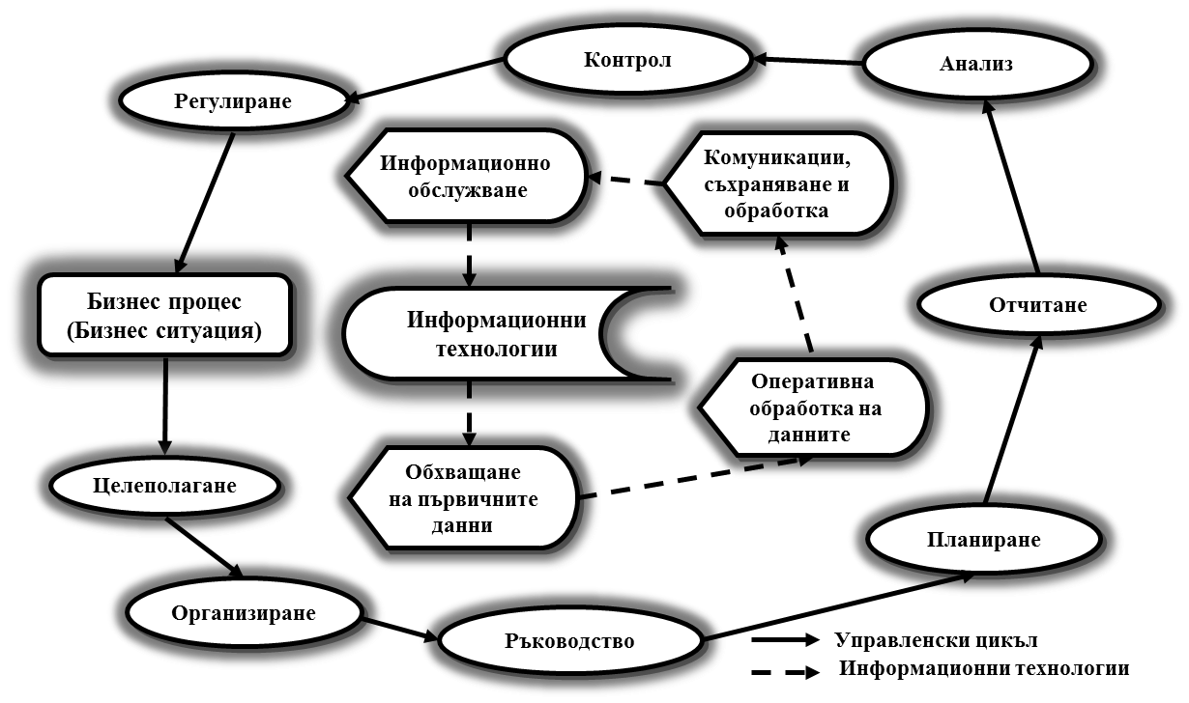

Фиг. 2.1.

От представения схематичен модел (виж: Фиг. 2.1.) могат да се резюмират следните основни изводи:

*Първо,* основните фази и стадии на управленския цикъл, свързан с управлението на определен бизнес процес или бизнес ситуация (определяне на преследваните цели, организиране, ръководене, планиране, отчитане, анализ, контрол и регулиране) протичат в пространството на бизнес организацията и в определен временен интервал при зададени ограничителни условия и разполагаеми ресурси (производствено-технологични, материални, трудови и финансови);

*Второ,* всяка управленска функция и дейност се нуждае от обхващането на определени информационни съвкупности със съответно съдържание и структура. Тези информационни съвкупности с помощта на разнообразни компютризирани информационни и комуникационни технологии се преобразуват по съдържание, структура и форма на представяне, максимално удобни и пригодни към изискванията на управленските функции и дейности в управленския цикъл;

*Трето,* автоматизираната обработка на икономическата информация със своите сервизни информационни услуги е проникнала чрез бизнес информационните системи и информационните технологии до всички управленски функции и дейности. Това се отнася с пълна сила и за фазите и стадиите на управленския цикъл;

*Четвърто,* управлението на бизнеса и управленските цикли са наситени и силно интегрирани с разнообразни информационни технологии и с автоматизираната обработка на икономическата информация.

**1.2. СИСТЕМНИ ИЗМЕРЕНИЯ НА АВТОМАТИЗИРАНАТА ОБРАБОТКА НА ИКОНОМИЧЕСКАТА ИНФОРМАЦИЯ**

Системните измерения на автоматизираната обработка на икономическата информация по същество характеризират системния подход в нейното същностно описание, съдържание, структура, архитектура, функциониране и развитие.

Системният подход в изследването на автоматизираната обработка на икономическата информация има следната целева насоченост:

*Първо,* да покаже относително самостоятелната част от архитектурата на автоматизираната обработка на икономическата информация. В тази част на системния подход, автоматизираната обработка се описва и характеризира като система, която е насочена към обхващането на първичните данни, тяхното систематизиране, съхраняване и обработка с цел получаването на резултатна навременна и актуална информация и нейното предоставяне по съдържание и форма на различните категории крайни потребители;

*Второ,* да опише разнообразните варианти на реализиране на автоматизираната обработка на икономическата информация в рамките на информационните системи на бизнес организациите, тяхната информационна инфраструктура и информационна среда. Важно значение се придава на съвременните платформи, решения и технологии за реализиране на автоматизираната обработка на икономическата информация. В крайна сметка системният подход в автоматизираната обработка на икономическата информация преследва показването в какви насоки и в какви измерения се реализират ползите и стойностите от нейното функциониране;

*Трето,* да очертае как автоматизираната обработка на икономическата информация се интегрира и вгражда в компонентите на модерните управленски информационни системи. Чрез тях автоматизираната обработка на икономическата информация прониква в управленските технологии в процеса на изследването, анализа и оценката на бизнес процесите и бизнес дейностите с цел подготовката, разработването и вземането на управленски решения на оперативно, тактическо и стратегическо равнище;

*Четвърто,* да проследи реализирането и функционирането на автоматизираната обработка на икономическата информация в съвременния глобализиращ се информационен свят на бизнеса. По-специално се има предвид как Интернет технологиите и Интернет услугите се отварят към автоматизираната обработка на икономическата информация в бизнес организациите и как тя се интегрира в тази нова информационна среда. По-конкретно става дума за информационното обслужване и вграждане на автоматизираната обработка на икономическата информация в механизмите и технологиите на електронния бизнес (E-Business), на мобилния бизнес (M-Business), електронното бизнес партньорство (E-Partnership) и бизнес социалните мрежи;

*Пето,* да обоснове ролята, значението и мястото на автоматизираната обработка на икономическата информация в актуалните системи за управление на бизнеса от класа на системите за планиране на ресурсите на предприятието (ERP Systems), системите за управление на взаимоотношенията с клиентите (CRM Systems), системите за управление на веригите за доставка (SCM Systems), системите за управление на жизнения цикъл на изделията (PLM Systems), системите за управление на бизнес процесите (BPM Systems), системите за управление ефективността на бизнеса (BPM Systems) и др.;

*Шесто,* да покаже как и по-какви начини автоматизираната обработка на икономическата информация пряко или косвено влияе върху производителността и ефективността на управлението и дейността на бизнеса.

Преди да се пристъпи към изложението на системните измерения на автоматизираната обработка на икономическата информация, според нас, е целесъобразно да се подчертае, че тя е логическа последователност от систематизирани и организирани компютризирани информационни технологии, за които е характерно следното:

* включват краен брой информационни дейности, процедури и операции;
* които се изпълняват по предварителни писани правила и алгоритми;
* на високо автоматизирана основа с елементи на интелигентност и творчество;
* насочени към обхващането на първичните данни и първичната информация от вътрешни и външни източници;
* преобразуване на данните в информация и на информацията в знание;
* с цел информационното и интелектуалното подпомагане на управленските решения на стратегическо, тактическо и оперативно равнище.

**1.2.1. Понятие за „сервизно ядро“ на автоматизираната обработка на икономическата информация**

Изследването на т. нар. „сервизно ядро“ на автоматизираната обработка на икономическата информация цели да покаже нейното съдържание и архитектура от класическа гледна точка, т. е. нейната същностна характеристика, предназначение и начин на реализация.

Прилагайки системния подход към „сервизното ядро“ на автоматизираната обработка на икономическата информация, според нас, могат да се обособят шест организационно технологично модули. Тези модули са насочени към автоматизацията на трудоемките, обемисти и рутинни дейности, процедури и операции по обхващането на първичните данни и първичната информация, тяхното преобразуване (обработка) с цел получаването на резултатна информация. Това по същество е класическото предназначение на автоматизираната обработка на икономическата информация.

Отчитайки това разбиране към автоматизираната обработка на икономическата информация (АОИИ), може да се представи следният схематичен модел – виж Фиг. 2.2.

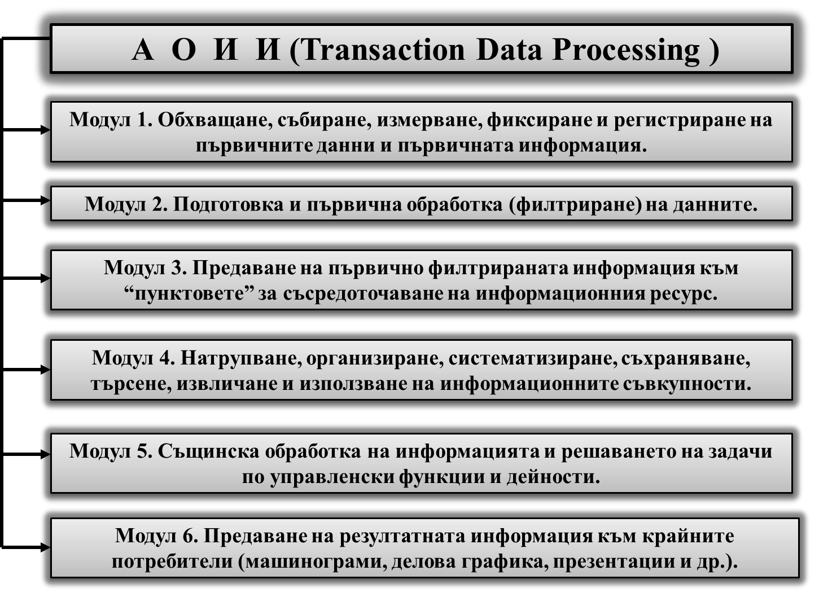

Фиг. 2.2.

***Първият модул*** е насочен към обхващането, събирането, фиксирането и регистрирането на първичните данни и първичната информация – виж Фиг. 2.2.

1. ***Същност и предназначение на модула:***

* Организирана и систематизирана съвкупност от процеси, процедури и операции, които захранват същинската автоматизирана обработка на информацията с първични данни и първична информация;
* Първичните данни и първичната информация отразяват бизнес фактите, операциите, процесите и дейностите обективно, точно и актуално;
* Модулът е интегрирани с компютризираните информационни, комуникационни и Интернет технологии.

1. ***Конфигурация на модула:***

* **Обхващане –** организационни и управленско-оперативни условия за комплексното и интегрирано въвеждане на първичните данни и информация в системата за АОИИ;
* **Събиране –** писана организация и технология за обхващане на първичните данни и първичната информация;
* **Измерване –** технически параметър на събирането на първичните данни и първичната информация;
* **Фиксиране –** практическо реализиране на обхващането, събирането и измерването на първичните данни и първичната информация;
* **Регистриране –** технико-технологичен способ за фиксиране на първичните данни и информация в определена материална среда и носител.

1. ***Състояние и характеристики на модула:***

* Един от най-трудоемките и обемисти етапи на АОИИ;
* Силно специфичен, съобразно отрасловата, браншовата, продуктовата и организационно-технологичната ориентираност и тип на производството;
* Сравнително по-ниска степен на автоматизация на информационните процеси, процедури и операции;
* Свързан с равнището и състоянието на информационната култура на изпълнителския състав и на оперативния мениджмънт;
* Зависи от традициите и опита в областта на бизнес информационните системи и технологии на оперативно равнище в предприятието, фирмата или корпорацията.

1. ***Преследвани стратегии и тенденции на развитие в модула:***

* Неразделна част от иновативния мениджмънт по отношение на модернизацията, реконструкцията и реинженеринга на организацията, техниката, технологията и механизъма на функциониране на основните, спомагателните и обслужващите дейности в бизнес организацията;
* Инвестиционната политика и стратегия на бизнес организацията е наложително да се съобразява с изискванията на разглеждания модул при закупуването на нова техника, машини, оборудване, технологии и повишаване на квалификацията на персонала;
* Това с пълна сила се отнася и при внедряването на нови производствено-технологични линии, участъци, цехове и заводи или други подобни капиталовложения;
* Отчитане на постиженията на съвременните компютърни системи и мрежи, информационни и комуникационни технологии и техните възможности за интегриране с мобилни устройства и технологии.

1. ***Базова организация на модула:*** - виж Фиг. 2.3.

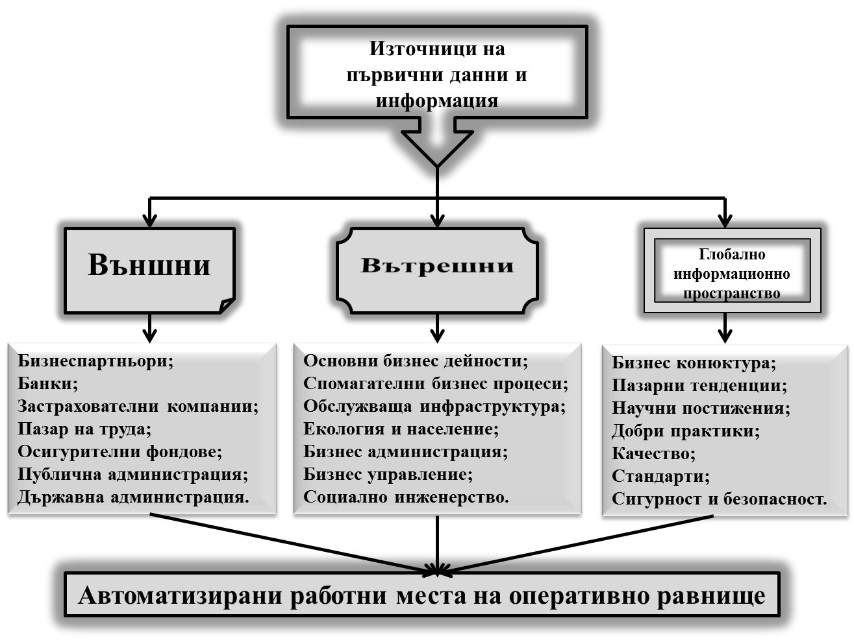

Фиг. 2.3.

1. ***Примерна реализация на модула: -*** виж Фиг. 2.4.

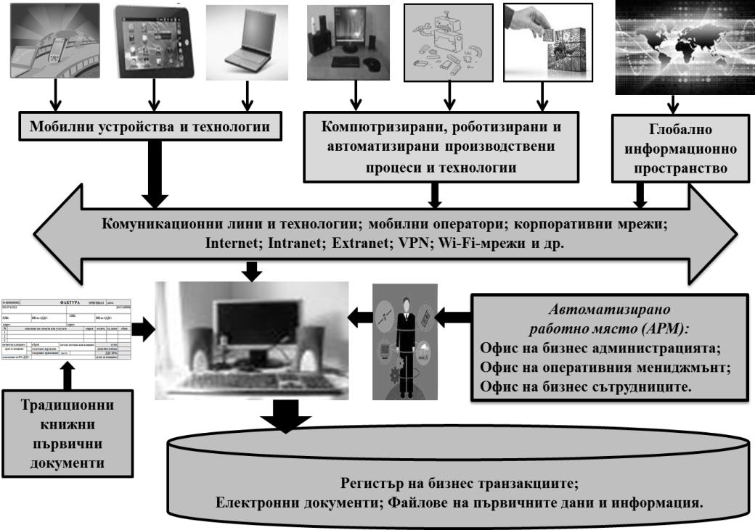

Фиг. 2.4.

1. ***Основен технологичен модел на модула:*** виж Фиг. 2.5.

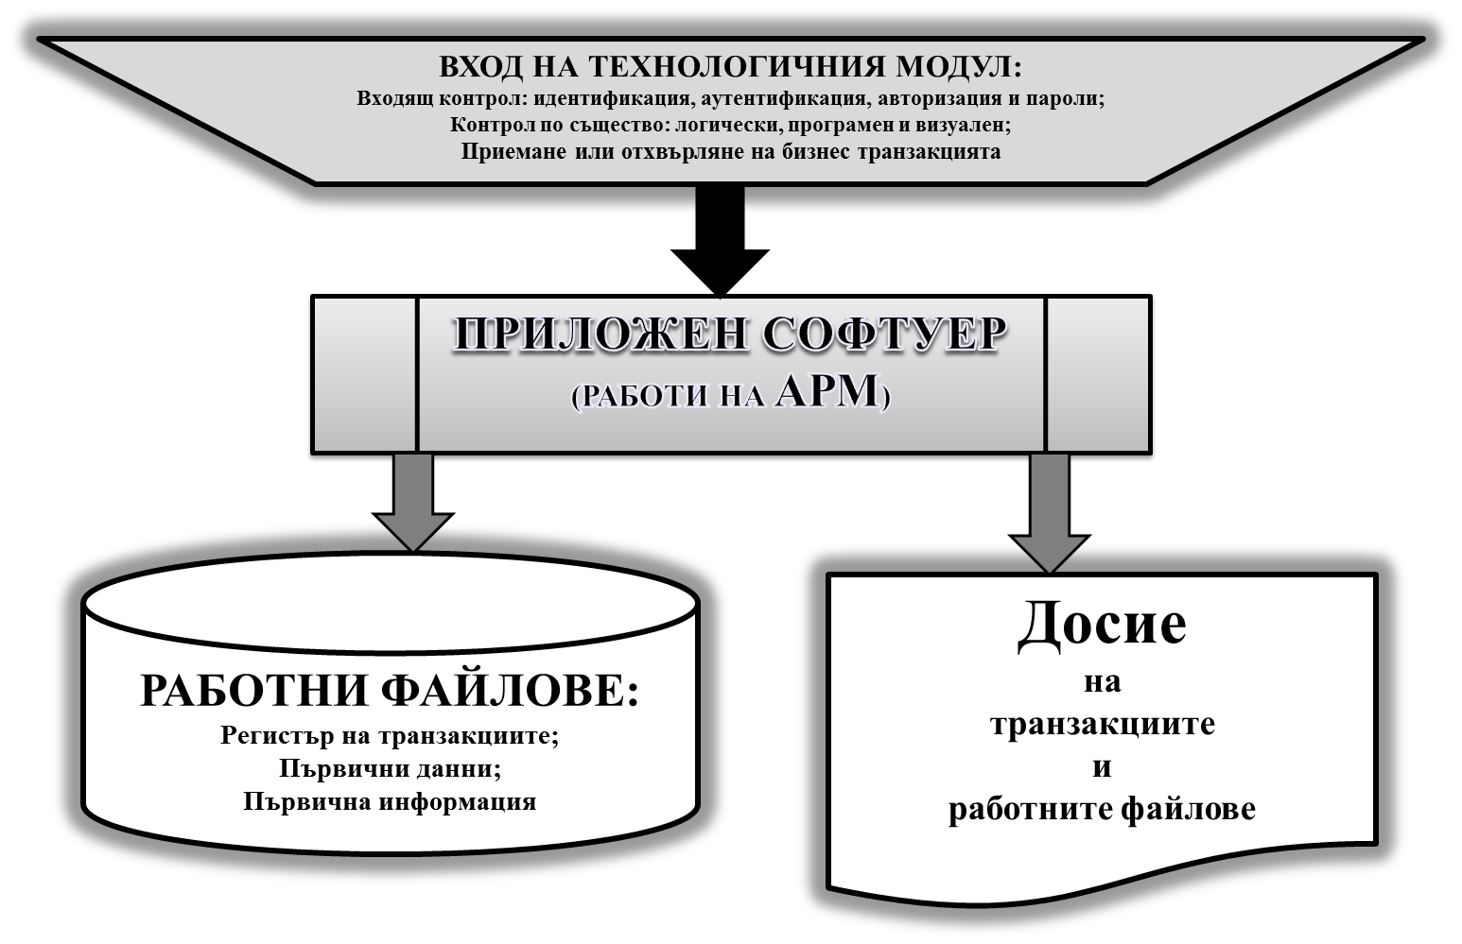

Фиг. 2.5.

1. ***Принципна алгоритмико-програмна блок-схема на модула:*** виж Фиг. 2.6.

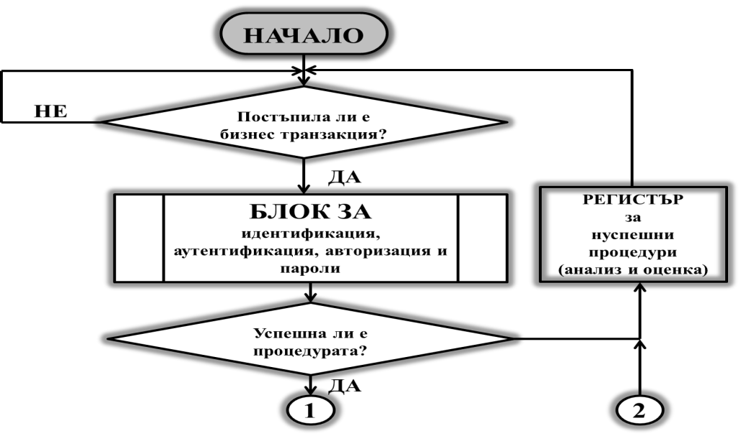

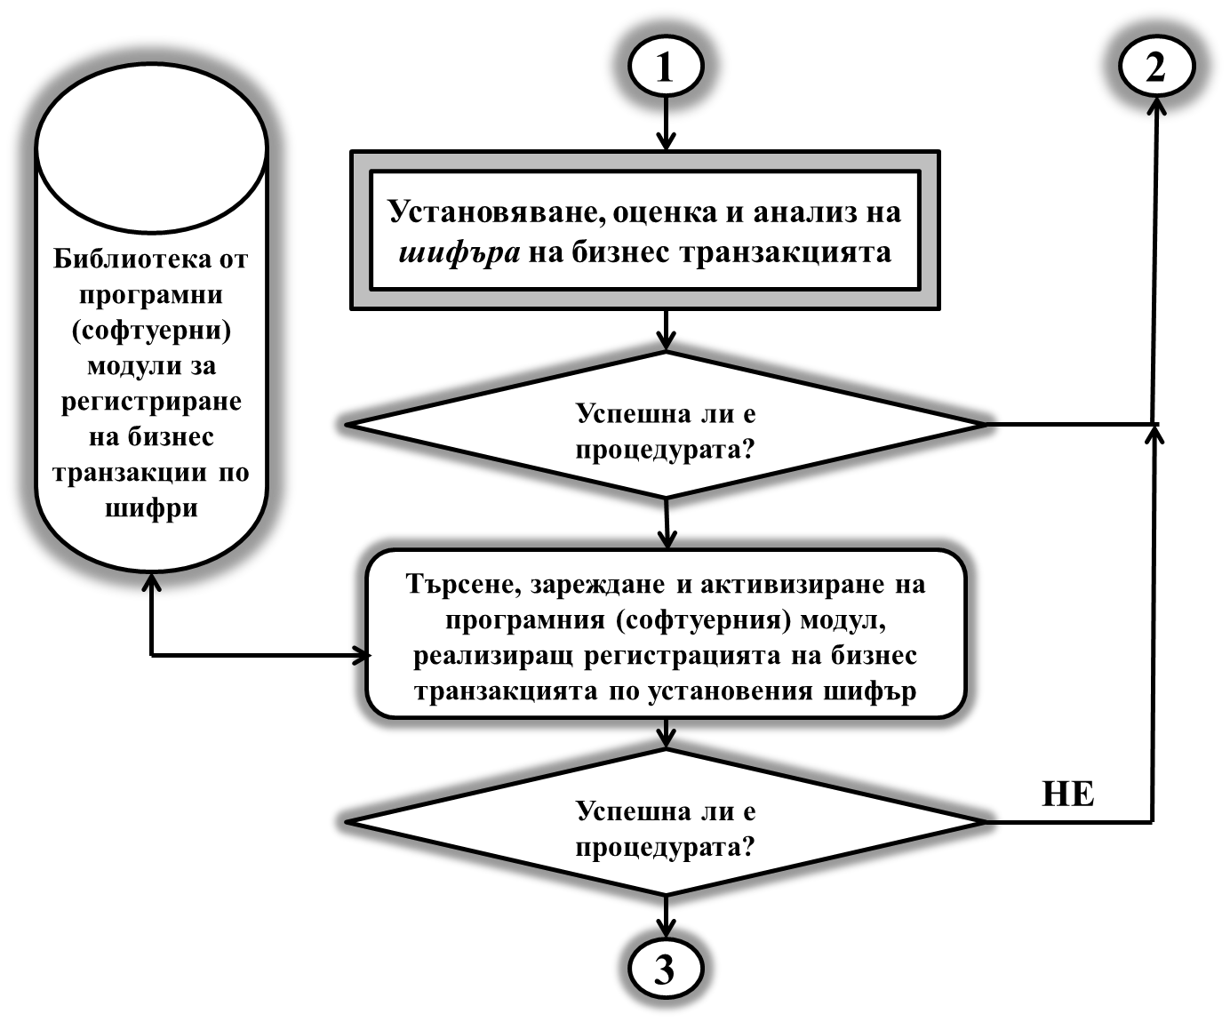

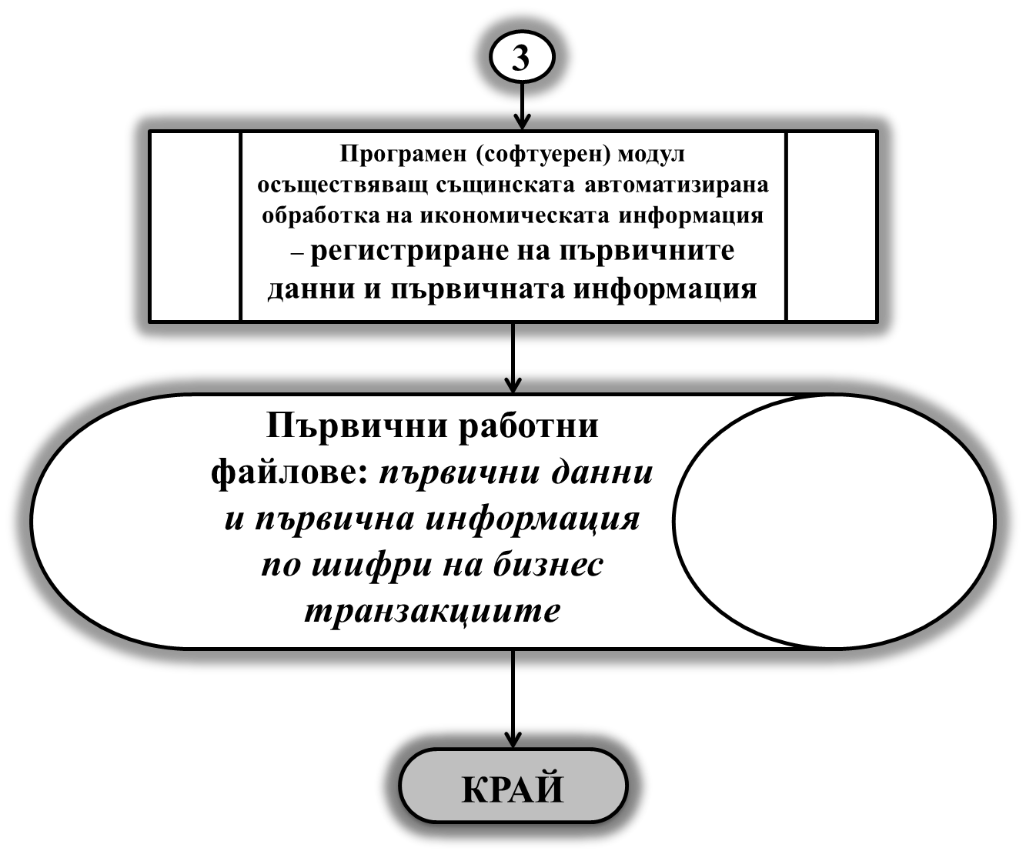

Фиг. 2.6.

***Вторият модул*** (виж Фиг. 2.2.) е ориентиран към подготовката и първичната обработка (филтриране) на данните.

1. ***Същност и предназначение на модула:***

* Организирана и систематизирана съвкупност от процеси, процедури и операции, които осъществяват подготовката и първичната (оперативната) обработка на данните;
* Подготовката се свежда до първоначалното групиране, подреждане (сортиране) и форматно адаптиране към обработващия приложен софтуер;
* Първичната обработка на данните е насочена към информационното обслужване на оперативния мениджмънт и първичното филтриране на данните.

1. ***Конфигурация на модула:***

* *Подготовка* – първичните данни и първичната информация от първичните работни файлове се подлагат на предварителни подготвителни процедури, които се свеждат до:

**а)** групиране по дата и пореден номер на постъпване на бизнес транзакцията;

**б)** подреждане (сортиране) по основни оперативни класификационни признаци: бизнес партньор, структурно поделение, шифър на бизнес транзакцията и др.;

**в)** форматно адаптиране към приложния софтуер, който ще осъществи първичната обработка на данните: електронна таблица, оперативни модули на ERP Systems, CRM Systems, SCM Systems и др.

* *Първична (оперативна) обработка на данните* – осъществява обработка на първичните данни с цел информационното обслужване на оперативния мениджмънт;
* *Филтриране на данните* – формиране на информационни съвкупности, които се отправят към оперативните бази от данни на бизнес организацията.

1. ***Състояние и характеристики на модула:***

* Осъществява се предимно на автоматизираните работни места (АРМ) на специалистите и сътрудниците от оперативните звена на бизнес организацията;
* Представлява най-ниското, оперативно стъпало на йерерхично-разпределената автоматизирана обработка на икономическата информация;
* Осъществява се по дейности и функции на оперативния мениджмънт;
* Тези дейности и функции са свързани с оперативното планиране, оперативното отчитане, оперативния анализ, оперативния контрол и оперативното регулиране;
* Зависи от внедрения тип бизнес информационна система.

1. ***Преследвани стратегии и тенденции на развитие в модула:***

* Доближаване на дейностите и процедурите по първичната обработка на данните до източника на възникване на първичните данни и информационно обслужване на непосредствените потребности на оперативния мениджмънт;
* Повишаване на оперативността, качеството, гъвкавостта и динамичността на информационните услуги, насочени към оперативните звена на управление;
* Облекчаване на информационните канали на бизнес организациите, като чрез филтрирането на първичните данни и първичната информация, се пропускат само информационните съвкупности, които ще бъдат потребни за тактическия и стратегическия мениджмънт на бизнеса и актуализирането на оперативната база от данни;
* Постига по-високо качество на информационното осигуряване и на информационното обслужване при по ниски разходи за обработка на данните и информацията.

1. ***Принципна организация на модула:*** – виж Фиг. 2.7.

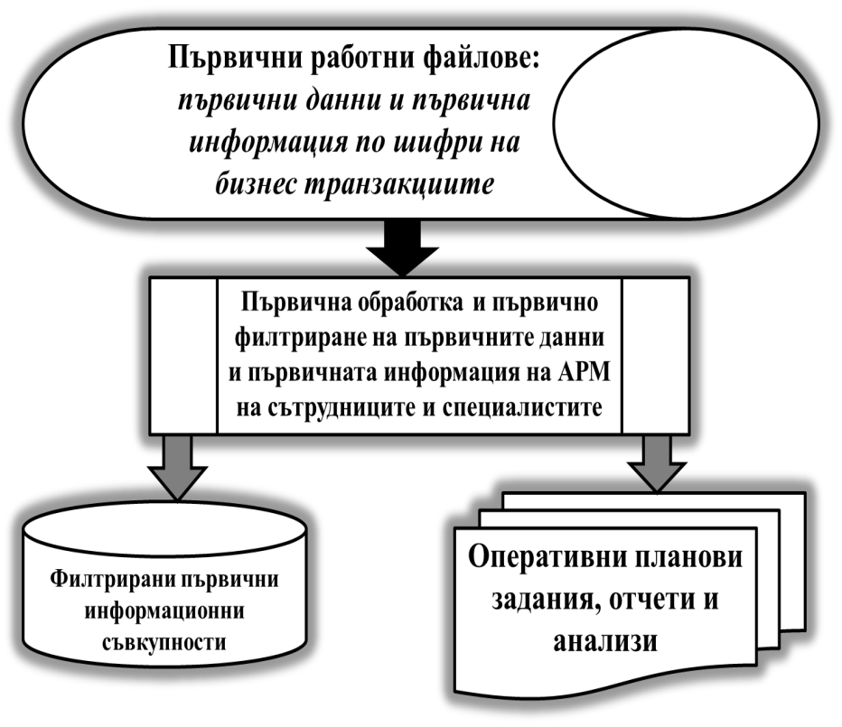

Фиг. 2.7.

1. ***Функционално-технологични модели на модула:***

**6.1. Първи вариант –** класически (традиционен) модел на информационната инфраструктура на бизнес организацията: виж Фиг. 2.8.

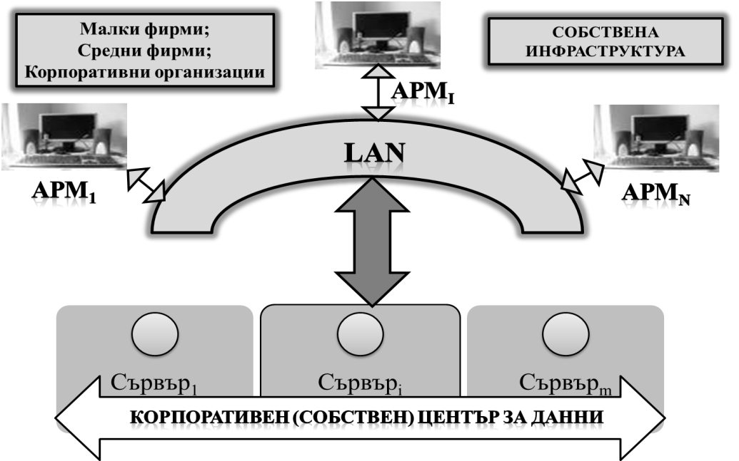

Фиг. 2.8.

**6.2. Втори вариант** – корпоративен *виртуализиран* модел на информационната инфраструктура на бизнес организацията – виж Фиг. 2.9.

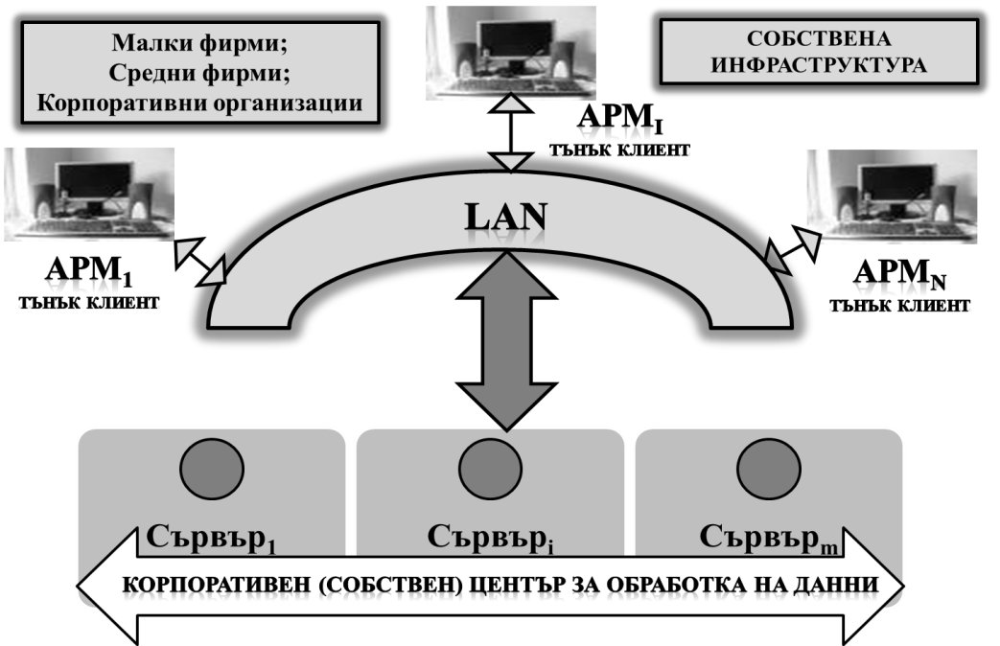

Фиг. 2.9.

**6.3. Трети вариант** – развит корпоративен модел на информационната инфраструктура. Предполага се, че модулът ще функционира в средата на изградена и работеща мрежа от класа на корпоративен грид (Grid Computing) – виж Фиг. 2.10.

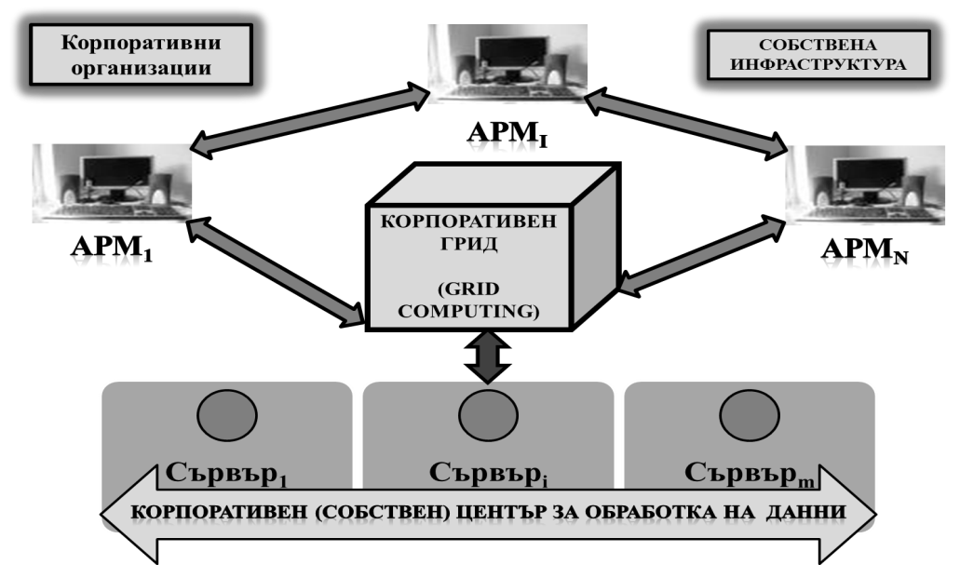

Фиг. 2.10.

**6.4. Четвърти вариант** – модел на информационната инфраструктура на бизнес организацията (от малък, среден и голям клас), която е ориентирана усилено към ползването на външни услуги под формата на Outsourcing или On Demand. В този случай разглежданият модул се адаптира към възприетия вариант от функционално-технологична гледна точка – виж Фиг. 2.11.

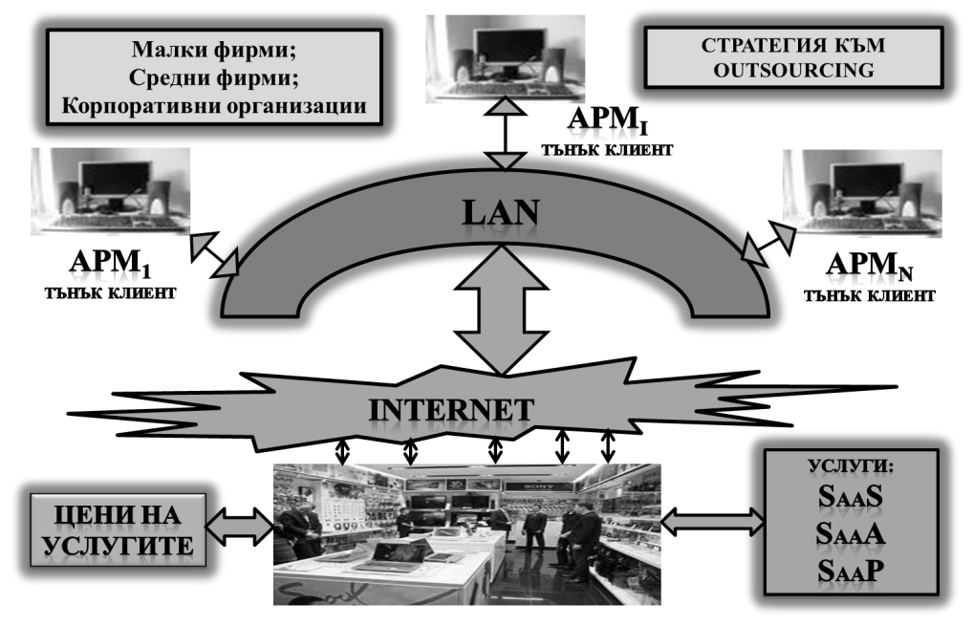

Фиг. 2.11.

**6.5. Пети вариант** – модел при който модулът за, подготовка и първична обработка (филтриране) на данните, функционално-технологично се реализира и адаптира към една от интересните и перспективни платформи, решения и технологии за информационна инфраструктура, наречена Cloud Computing (облачни изчисления) – виж Фиг. 2.12.

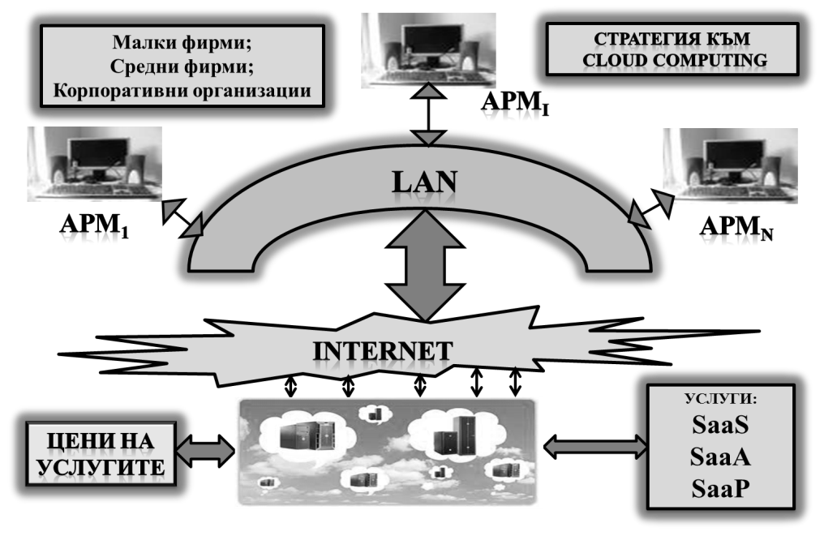

Фиг. 2.12.

В **заключение** трябва да се формулират следните основни изводи, които са характерни за този втори модул, свързан с подготовката и първичната обработка (филтриране) на данните в автоматизираната обработка на икономическата информация:

*Първо,* този модул е силно обвързан и интегриран със спецификата, особеностите и браншовата и отрасловата принадлежност на бизнес организациите (предприятия и фирми – микро, малки, средни и големи, както и корпоративни организации и акционерни дружества), а така също и с публичната администрация и държавната администрация;

*Второ,* разглежданият модул на автоматизираната обработка на икономическата информация се влияе от производствено-технологичните, спомагателните и обслужващите инфраструктури на бизнеса, степента на автоматизация и интеграция с компютризираните информационни, комуникационни и Интернет технологии. Механизмите за реализиране на информационните комуникации с бизнес партньорите, околното бизнес пространство, публичната и държавната администрация, също оказват влияние;

*Трето,* модулът по подготовката и първичната обработка (филтриране) на данните е под влиянието и въздействието на модернизацията и развитието на компютризираните информационни и комуникационни технологии, съвременните информационни инфраструктури, както и платформите, решенията и технологии, които предлага IT-индустрията.

***Третият модул***на автоматизираната обработка на икономическата информация (виж Фиг. 2.2.) се свързва с предаването на първично филтрираните информационни съвкупности към „пунктовете“ за съсредоточаване на информационния ресурс.

1. ***Същност и предназначение на модула:***

* Организирана и систематизирана съвкупност от процеси, процедури и операции, които осъществяват подготовката и осъществяването на предаването на първично филтрираната информация (информационни съвкупности);
* Подготовката се свежда до първоначалното форматно адаптиране, кодиране и протоколно привързване на информационните съвкупности (съобщения) към използваните комуникационни технологии;
* Осъществяването на предаването по същество трансферира първично филтрираните информационни съвкупности към пунктовете за съсредоточаване на информационния ресурс (оперативни бази от данни, складове за данни, центрове за данни и др.).

1. ***Конфигурация на модула:***

* Средства, методи, техники и технологии за подготовка на филтрираните първични информационни съвкупности за предаване (трансфериране);
* Преносна среда за трансфериране на филтрираните първични информационни съвкупности към центровете за съсредоточаване на информационния ресурс;
* Софтуерни и технологични решения за форматно и протоколно превързване на информационните съвкупности към изискванията на преносната среда;
* Софтуерни и технологични платформи за сигурност и безопасност на предаването.

1. ***Състояние и характеристики на модула:***

* Осъществява се предимно в рамките на бизнес организацията, като се използват ресурсите на компютърните локални и корпоративни мрежи и Интранет;
* Реализирането на комуникациите с бизнес партньорите (доставчици, клиенти, дебитори , кредитори и др.) се осъществява чрез Екстранет и Интернет;
* За големите корпоративни и международни бизнес организации могат да се изграждат собствени комуникационни мрежи;
* Могат да се арендуват, вземат под наем или да се ползват услугите на комуникационни оператори, в т. ч. и изграждането на виртуални частни комуникационни мрежи;
* Все повече са свързани и интегрирани с мобилните комуникационни технологии.

1. ***Преследвани стратегии и тенденции на развитие в модула:***

* Осигуряване на бързина, надеждност, сигурност и безопасност на трансферирането на първично филтрираните информационни съвкупности към центровете за съсредоточаване на информационния ресурс;
* Предаването (трансферирането) трябва да се осъществява не само оперативно и рационално, но и при обосновани инвестиционни и експлоатационни разходи;
* Мобилните комуникационни средства и технологии навлизат все по-осезателно и в процесите на предаване на бизнес информация, в т. ч. и на оперативна информация;
* Интернет технологиите предлагат нови и надеждни средства и механизми за скоростно и надеждно предаване на данни чрез използването на производителни широколентови комуникационни линии;
* Сателитните комуникационни технологии допълват мобилните в определени ситуации.

1. ***Принципна организация на модула:*** - виж Фиг. 2.13.

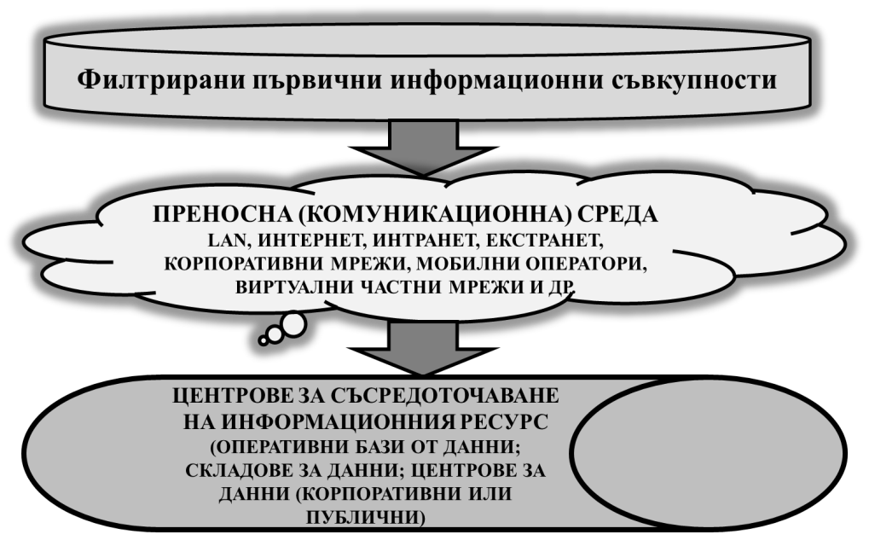

Фиг. 2.13.

Автоматизираната обработка на икономическата информация използва разнообразни комуникационни технологии. Тези технологии, реализират чрез компютърни системи и мрежи, комуникационни инфраструктури (линии, магистрали, средства и съоръжения) следното:

* предаването на информационните съобщения на локално равнище (в рамките на бизнес организацията);
* на национално, регионално и глобално ниво;
* запазват съдържанието и структурата на предаваните информационни съвкупности;
* осигуряват висока скорост на предаване, качество, надеждност и сигурност на комуникациите.

1. **Обобщен програмно-технологичен модел на модула** – виж Фиг. 2.14.

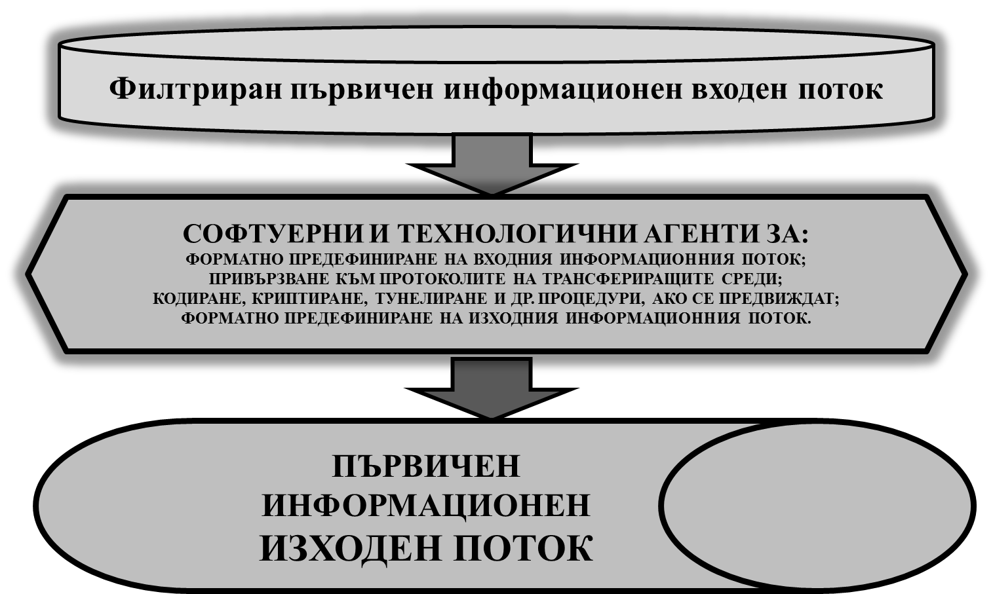

Фиг. 2.14.

***Четвъртият модул*** на автоматизираната обработка на икономическата информация (виж Фиг. 2.2.) е насочен към натрупване, организиране, систематизиране, съхраняване, търсене, извличане и използване на информационните съвкупности.

1. ***Същност и предназначение на модула:***

* Един от най-типичните модули на АОИИ и притежаващ висока степен на автоматизация и интеграция на информационните и технологичните дейности, процедури и операции;
* *Натрупване* – дейност, включваща процедури и операции по диспечиране и съсредоточаване на входния информационен поток към информационните съвкупности на дефинираните области на базите от данни – прогнозиране и планиране, маркетинг, отчитане, анализ, контрол и регулиране;
* *Организиране* – съобразяване и преобразуване на входния информационен поток с логическата и физическата архитектура и структура на използваните софтуерни решения на системите за управление на базите от данни;
* *Систематизиране* – дейности, процедури и операции свързани с класификацията на входните информационни съвкупности, определяне на ключовите и идентификационните полета. Всичко това рационализира и повишава степента на интегрираност, както и производителността на компонирането на основните базови файлове;
* *Съхраняване* – една от най-важните и типични функции на базите от данни. Осигурява среда, методи и средства за запазването на качеството, достоверността и сигурността на данните и информацията в базите от данни. Съхраняването от своя страна се подразделя на:

1. **Поддържане на оперативна актуалност:**

**а)** съхраняване на актуалните версии на оперативните бази от данни (Data Bases);

**б)** съхраняване на данните и информацията в складовете за данни (Data Warehouses);

**в)** съхраняване на актуалните версии на файловете с данни;

1. **Поддържане на архивна актуалност:**

**а)** съхраняване на актуална архивна версия на базовите файлове, съобразно действащото законодателство и вътрешните предписания на бизнес организациите;

**б)** съхраняване на актуална архивна версия на самостоятелната организирана файлова система;

1. **Поддържане на аварийна актуалност и възможност за възстановяване (Disaster Recovery – Възстановяване при бедствие):**

**а)** съхраняване на актуални резервни копия на базовите файлове и тяхното възстановяване при аварийни и бедствени ситуации;

**б)** съхраняване на актуални резервни копия на традиционните информационни файлове по предварително изградена система от критерии и правила и тяхното възсатонвяване;

* *Търсене* - съвкупност от дейности, процедури и операции, чрез които по определени правила и критерии се осъществява преглеждане и откриване на данни и информация в базовите файлове на базите от данни или в други информационни източници;
* *Извличане* – формиране на работни информационни съвкупности на основата на търсенето в базите от данни или други организирани файлови системи. Тези работни информационни съвкупности могат да се обработват непосредствено чрез възможностите на системите за управление на базите от данни (справки, отчети и др.) или се организират като информационен вход на други, предимно външни приложни софтуерни програми и решения – прогнозиране и планиране, маркетинг, отчитане, анализ, контрол и регулиране);
* *Използване* - по същество е процедура, в която се реализират извлечените информационни съвкупности от базите от данни или другите информационни източници. Най-често използването е насочено към:

**а)** обработващите модули на системата за АОИИ - прогнозиране и планиране, маркетинг, отчитане, анализ, контрол и регулиране;

**б)** оперативни справки и отчети;

**в)** предаване към други бизнес партньори, публичната или държавната администрация.

1. ***Конфигурация на модула:***

* Системи за управление на бази от данни (СУБД) – за малки, средни и големи бизнес организации;
* Бази от данни. Складове за данни. Центрове за данни и др.;
* Архивиращи и възстановителни функции;
* Надеждност, безопасност и сигурност;
* Средства за организиране, поддържане и използване на традиционни файлови системи.

1. ***Състояние и характеристики на модула:***

* Осъществява се предимно в рамките на бизнес организацията, като се използват ресурсите на предлаганите на пазара системи за управление на бази от данни;
* Подходите на изграждане и вариантите за организация и функциониране са в най-голяма зависимост от големината на бизнес организациите – малки, средни или от корпоративен тип;
* За малките и средните предприятия и фирми може да се прибягва и до аутсорсинг;
* Бизнес организациите от корпоративен тип могат да изграждат и организират и т. нар. центрове за данни (Data Centers) – собствени или чрез външни услуги;
* Актуални са въпросите за надеждност, безопасност и сигурност.

1. ***Преследвани стратегии и тенденции на развитие в модула:***

* Изцяло собствена информационна инфраструктура по отношение на оперативната база от данни;
* Аутсорсинг, чрез който се постига по-високо качество, по-голяма производителност и постигане на намаляването на разходите по организирането, поддържането и използването на оперативните бази от данни – най-вече за малките и средните предприятия и фирми;
* Центровете за данни – рационално решение за корпоративните бизнес организации по организирането, поддържането и използването на техните бази от данни;
* Cloud Computing – перспективно инфраструктурно решение, което предлага рационални и ефективни средства по отношение на базите от данни;
* Качество – сигурност – ефективност – водеща стратегия за базите от данни.

1. ***Принципен модел за функциониране на модула:***

*5.1. Попълване и актуализация на оперативната база от данни: -* виж Фиг. 2.15.

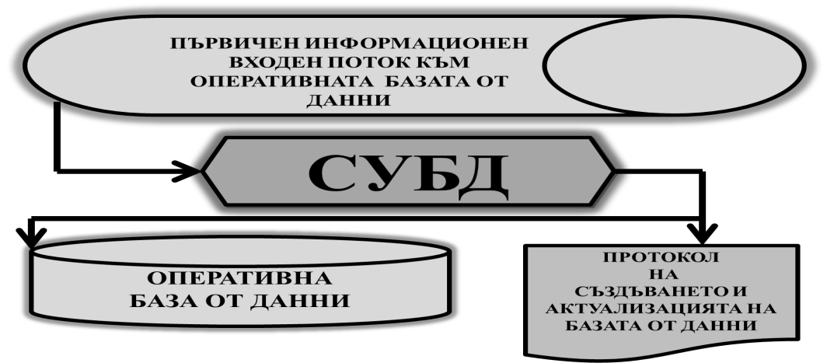

Фиг. 2. 15.

*5.2. Архивиране на оперативната база от данни –* виж Фиг. 2.16.

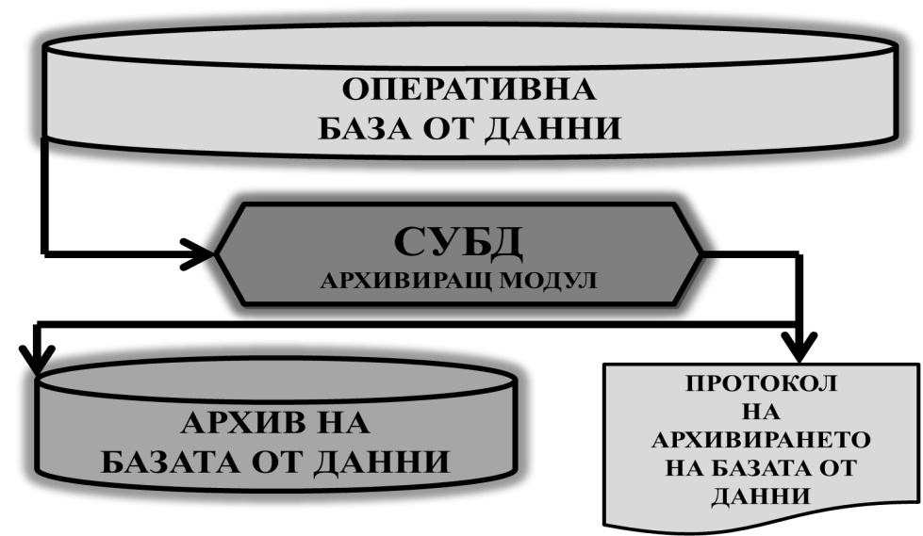

Фиг. 2.16.

*5.3. Създаване на резервно копие на оперативната база от данни –* виж Фиг. 2.17.

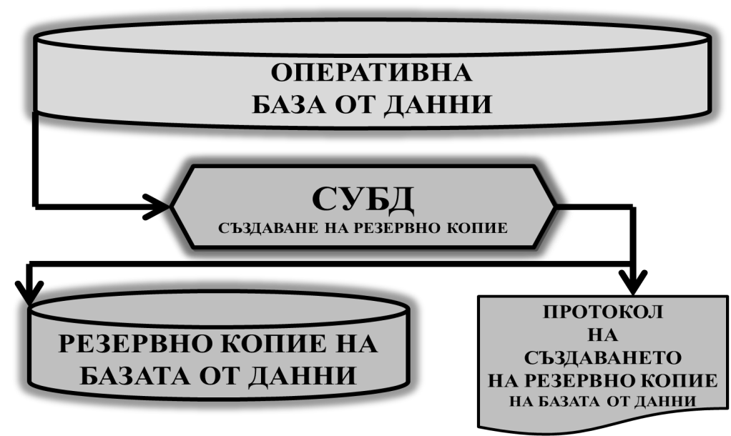

Фиг. 2.17.

Необходимо е да се подчертае, че между технологичните процедури архивиране и създаване на резервно копие на оперативната база от данни има разлика. При архивирането се спазват изискванията и предписанията на закона и разпоредбите за архивиране на икономическата информация. Създаването на резервно копие се свързва предимно с възможността за възстановяване на актуалното състояние на базата от данни при аварийни ситуации или някакво бедствие.

*5.4. Възстановяване (Disaster Recovery) на оперативната базата от данни –* виж: Фиг. 2.18.

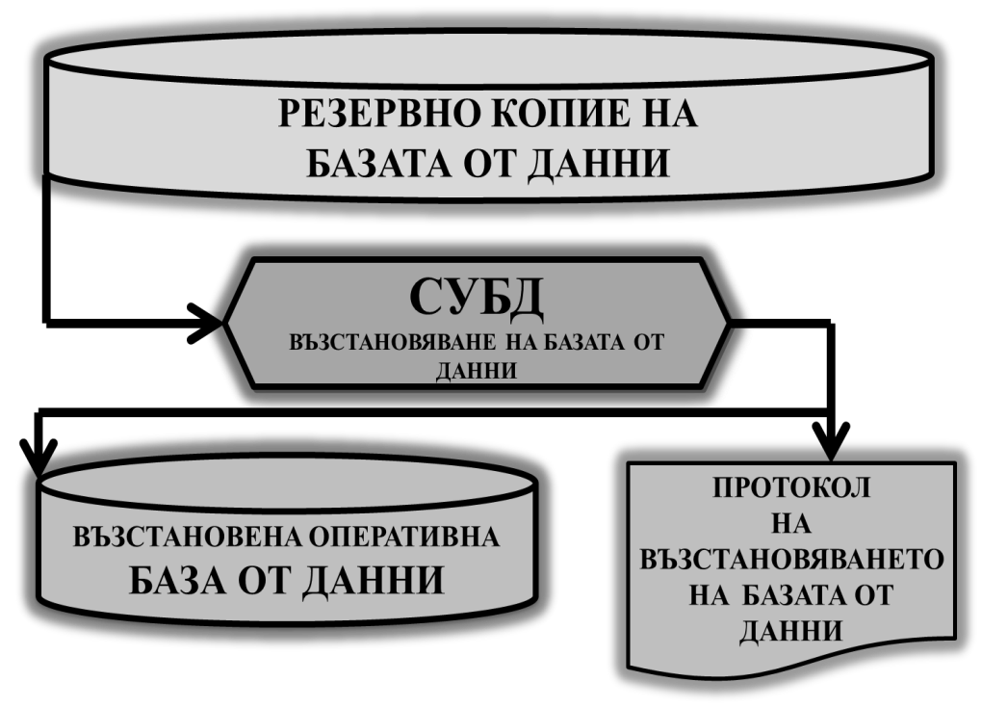

Фиг. 2.18.

*5.5. Търсене и извличане на данни и информация в оперативната база от данни* – виж Фиг. 2.19.

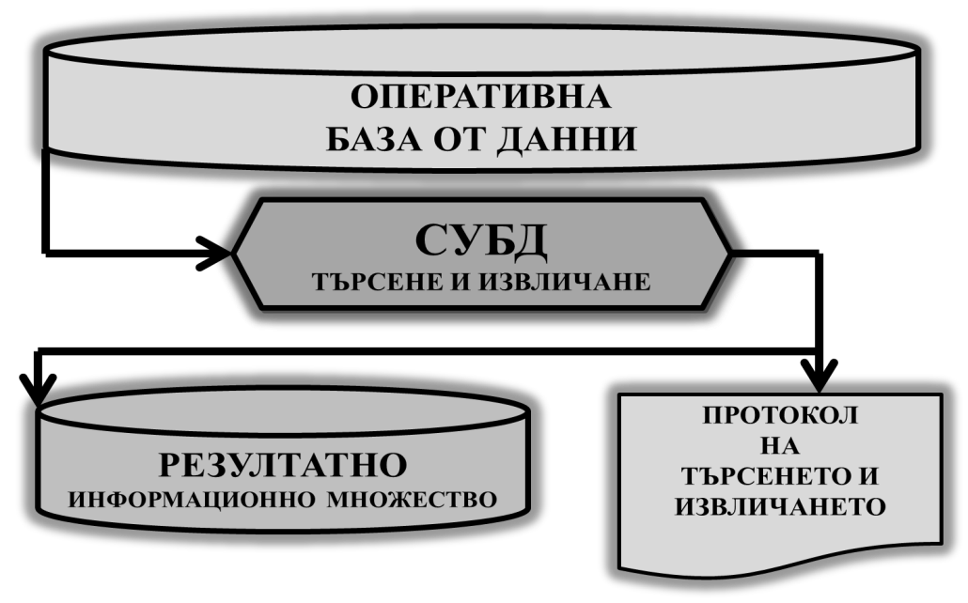

Фиг. 2.19.

*5.6. Генериране (обработка) на справки и отчети – предварително проектирани по съдържание, структура и форма на представяне, както и разработвани от самите крайни потребители, включително и справки от тип “ad-hoc”* – виж Фиг. 2.20.

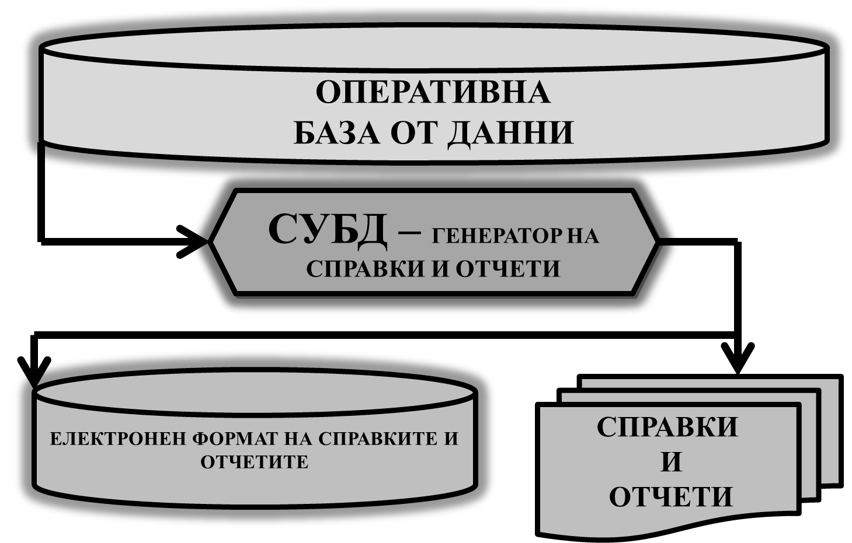

Фиг. 2.20.

***5.7. Склад за данни (Data Warehouse) в автоматизираната обработка на икономическата информация.***

*5.7.1. Същност и предназначение.*

Складовете за данни в автоматизираната обработка на икономическата информация са логическо продължение (надстройка) на оперативните бази от данни в бизнес организациите, публичната и държавната администрации.

Те систематизират, организират (чрез агрегиране, дезагрегиране, интегриране и др. спомагателни процедури), съхраняват, търсят и извличат информационни съвкупности, които по съдържание и структура максимално са пригодени за производителна и качествена специализирана автоматизирана обработка. Тази специализирана автоматизирана обработка на икономическата информация е интегрирана с интелигентните бизнес информационни системи и технологии (Business Intelligence).

Следователно, складовете за данни са модерен, производителен инфраструктурен компонент на съвременните система за автоматизирана обработка на икономическата информация, които подпомагат бизнес анализа на оперативно, тактическо и стратегическо равнище в областта на прогнозирането и планирането, маркетинга, финансовия мениджмънт, социалното инженерство и др., в процеса на подготовката, изработването и вземането на управленски решения.

5*.7.2. Генериране на склад за данни –* виж Фиг. 2.21.

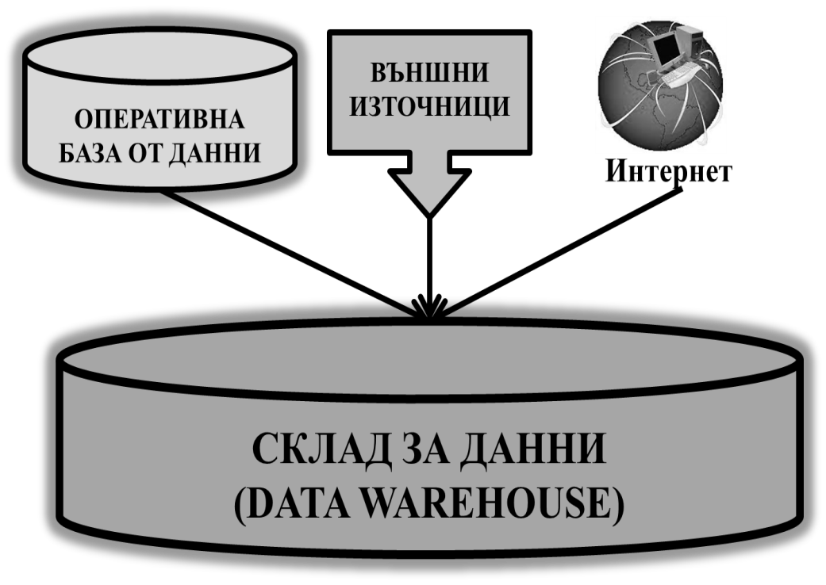

Фиг. 2.21.

Генерирането на склада за данни е типична организационно-технологична процедура. Тази процедура се осъществява от специализиран софтуер, по подобие на системите за управление на базите от данни.

Източниците на данни и информация са разнообразни, но основните информационни потоци постъпват от оперативните бази от данни на бизнес организациите, външните източници, които главно се свеждат до бизнес партньорите (доставчици, клиенти, банкови и застрахователни институции, осигурителни и здравни фондове, публична и държавна администрация и др.). От Интернет постъпват информационни съвкупности свързани с научно-техническите нововъведения, състоянието на пазарите, бизнес социалните мрежи и др. под.

*5.7.3. Архитектура и използване на склада за данни.*

а) компониране по управленски функции и дейности - – виж Фиг. 2.22.

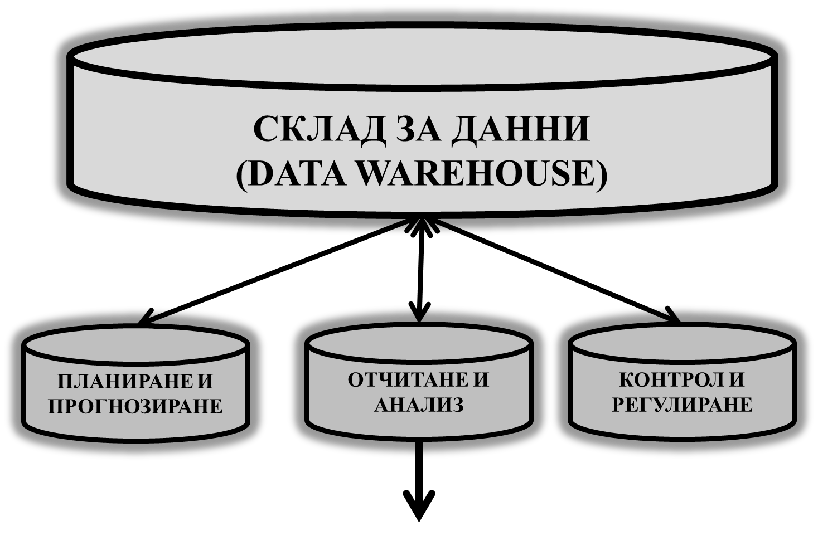

Фиг. 2.22.

б) задълбочаващо компониране в хоризонтален (обектно-предметен разрез: капитали, дълготрайни активи и т. н.) и вертикален аспект – виж Фиг. 2.23.

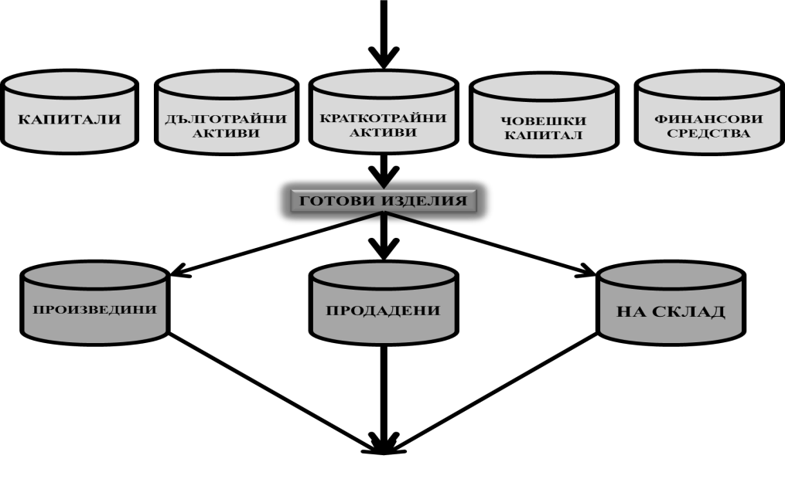

Фиг. 2.23.

в) компониране на т. нар. „информационни кубове“ – информационни съвкупности максимално пригодени за нуждите на бизнес анализа и интелигентното изследване на информационните съвкупности – виж Фиг. 2.24.

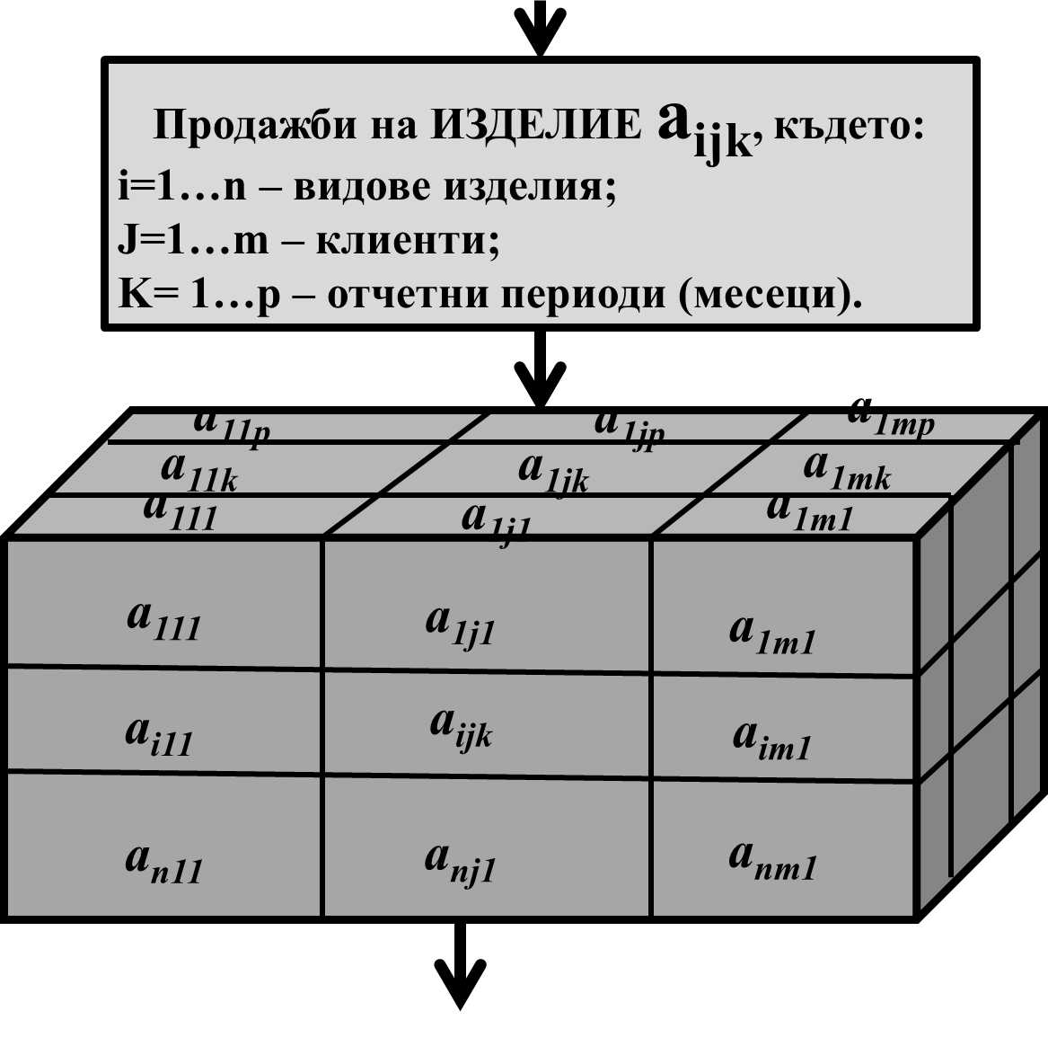

Фиг. 2.24.

г) извличане от компонираните „информационни кубове“ на т. нар. витрини от данни (Data Marts) – виж Фиг. 2.25.

Витрините от данни (Data Marts) са информационни съвкупности извлечени с подходящо разработен софтуер от склада за данни. Те представляват проблемно-ориентирани (за решаване на определен клас от задачи по управленски функции и дейности или управленски йерархични равнища) или екипно-насочени (предназначени за определен проект, програма или колективно решавана бизнес задача) информационни множества.

Витрините от данни най-често се предоставят на автоматизираните работни места на крайните потребители във вид (съдържание, структура и формат на представяне), който позволява те да се обработват по-нататък от потребителски ориентиран приложен софтуер.

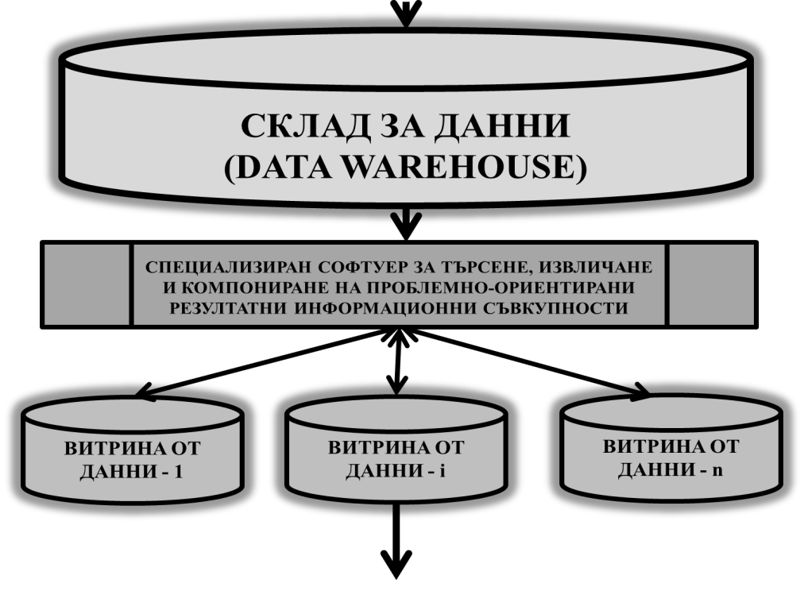

Фиг. 2.25.

д) принципна организация и технология за автоматизирана обработка на икономическата информация от самите крайни потребители на техните автоматизирани работни места – виж Фиг. 2.26.

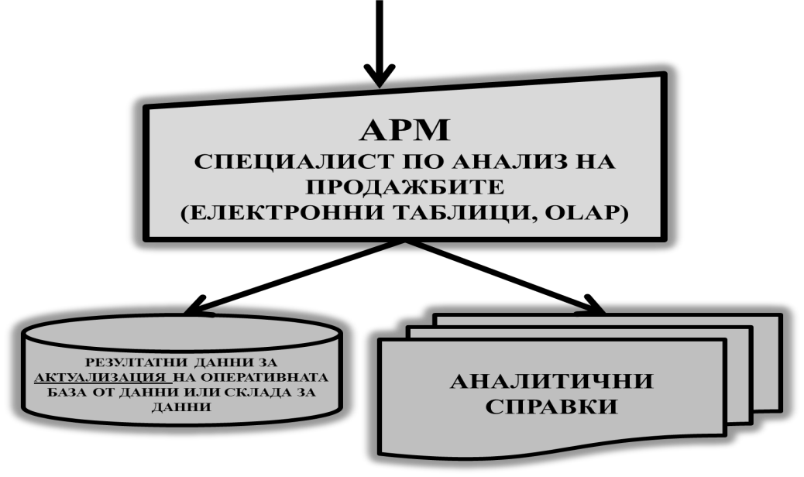

Фиг. 2.26.

***5.8. Автоматизирана обработка на икономическа информация за нуждите на бизнес задачите, решавани в режим „реален мащаб на времето“ (Real Time).***

Това са бизнес задачи, в които времето на изпълнение е от решаващо значение – управление на производствено-технологични процеси, резервиране на самолетни билети, хотелиерски системи и др. под. В тези случаи автоматизираната обработка на икономическата информация трябва да протича бързо, точно и надеждно.

Теорията и практиката през последните години предлага т. нар. „*свръх-оперативни бази от данни“* или определяни като бази от данни от тип “In Memory”. Това са бази от данни, които се организират и компонират изцяло в оперативната памет на компютърните системи (сървъри, клъстери от сървъри, грид системи, супер-компютри и др.).

Такава организация на този клас от оперативни бази от данни предоставя възможност автоматизираната обработка на икономическата информация и решаването на разнообразни класове бизнес задачи да протичат много по-бързо и по-производително.

Принципно процесът може да се покаже по следния начин – виж Фиг. 2.27.

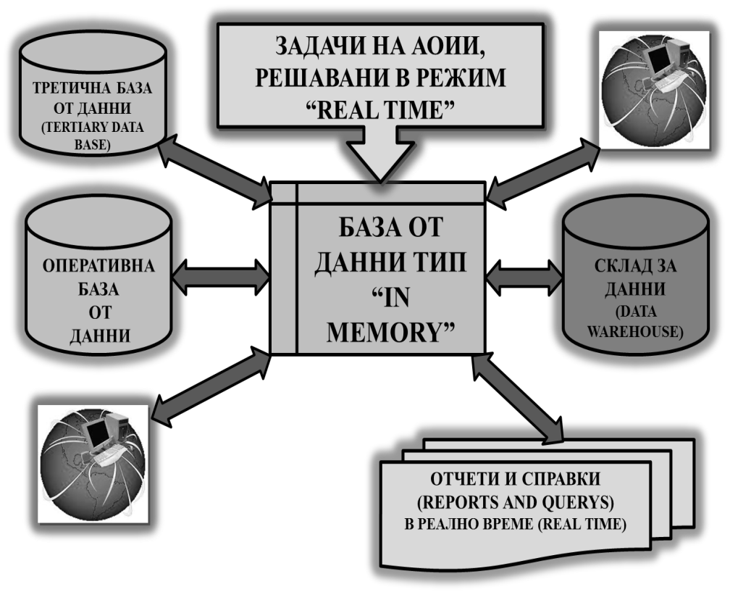

Фиг. 2.27.

*5.9. Обсъждане и вземане на оперативни управленски решения.*

Резултатите от автоматизираната обработка на икономическата информация в рамките на различните по предназначение и начина на работа бази от данни са насочени към процесите на обсъждане и вземане на управленски решения на оперативно, тактическо и стратегическо равнище – виж Фиг. 2.28.



Фиг. 2.28.

***6. Центровете за данни (центровете за обработка на данни) – актуални и перспективни решения на автоматизираната обработка на икономическата информация.***

6.1. *Същност и предназначение на центровете за данни.*

Центърът за данни (Data Center) е част от информационната инфраструктура на бизнес организация (предприятие, фирма, корпорация, сдружение, институции на публичната и държавната администрация, университети и др.), в която на модерна, съвременна, производителна и ефективна основа се осъществява организирането, съхраняването и използването на информационните ресурси.

Често пъти се използват и термините „центрове за обработка на данни - ЦОД“, както и „центрове за съхраняване и обработка на данни - ЦСОД“. Тези понятия се идентични, като тяхното наименование подсказва, че по един или друг начин се акцентира върху различните задачи, дейности и функции, които са присъщи и се изпълняват в съвременните центрове за данни.

Центровете за данни са инфраструктурно решение, което цели рационално и ефективно да подпомага автоматизираната обработка на икономическата информация, бизнес информационните системи, информационното осигуряване и обслужване на управлението на бизнеса и всяка друга дейност (научни изследвания, обучение, образование и т. н.) в областта на организацията, съхраняването и използването на информационните съвкупности (данни, информация и знание) под формата на бази от данни, складове за данни, файлове с данни и информация и др.

Центровете за данни интензивно се изграждат по целия свят на корпоративна, комерсиална и смесена основа и главо са насочени към предоставянето на услуги в областта на организирането, съхраняването и използването на информационните ресурси на надеждна, качествена и ефективна база – виж Фиг. 2.29.[2]

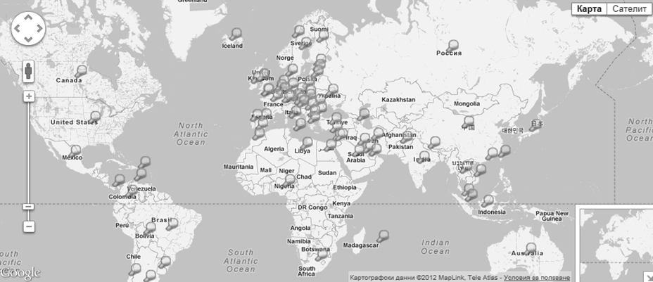

Фиг. 2.29.

Центровете за данни се разполагат най-често в рамките на бизнес организациите (когато се изграждат на корпоративен принцип) или в точките, в които има съсредоточаване на потенциални клиенти, потребители на предлаганите информационни услуги или близко до важни комуникационни възли, енергийни източници, подходящи климатични и екологични среди и условия (при комерсиалните и смесените центрове за данни).

*6.2. Принципна архитектура на центровете за данни.*

Центърът за данни, като съвременно инфраструктурно решение и имащо отношение към автоматизираната обработка на икономическата информация, от архитектурна гледна точка включва следните *основни компоненти*:

1. *Информационна инфраструктура* – обхваща и систематизира главно ресурсите на компютърните системи и мрежи (компютърен хардуер, системен софтуер, приложен софтуер, мрежови софтуер), както и информационните ресурси (оперативни бази от данни, складове за данни, информационни файлове и др.). Тази част на центърът за данни главно осигурява съхраняването и обработката на данните и информацията;

*2. Комуникационна инфраструктура* – осигурява качествени, надеждни, производителни и ефективни връзки, както вътре в центъра за данни, а така също и с околната среда (клиенти, Интернет, регионални, национални и световни информационни мрежи и бази от данни);

*3. Инженерна инфраструктура* – поддържа в определени стандартни параметри нормалното функциониране на информационната и комуникационната инфраструктури чрез спазването на зададените нормативни предписания относно диапазоните на температура, влажност, запрашеност и чистота на въздуха. Много важна част на инженерната инфраструктура е осигуряването на оптимално енергийно захранване, както и разполагането с алтернативни енергийни източници. Всичко това трябва да протича при спазването на предписанията за екологична защита и природна съобразност;

*4. Организационно-управленска инфраструктура* – подпомага организацията, управлението, правно-нормативната защита и развитието на центъра за данни.

От гледна точка на производствено-функционалната насоченост, центърът за данни включва:

1. *Делова част* – административни, лоби и други офиси;
2. *Сървърно помещение* – „сърцето“ на центъра за данни;
3. *Специализирани помещения*, например от типа на “Private Cage” (изолирани и допълнително обезопасени клетки за клиенти, които имат специални изисквания за сигурност и надеждност);
4. *Климатична инсталация* – температура, влажност, запрашеност;
5. *Комуникационен възел*;
6. *Енергетичен блок.*

Най-важните части на центъра за данни, примерно изглеждат по следния начин – виж Фиг. 2.30.

*6.3. Кратка класификация на центровете за данни.*

*Първо,* според стандарта, по който са изградени центровете за данни. Понастоящем се използват главно три стандарта:

а) TIA-942 – американски – ANSI – стандарт, който доскоро доминираше в световната практика и главно акцентира върху степента на надеждност;

б) стандартите CENELEC и ISO/IEC;

в) стандарт, който съчетава най-добрите практики в областта на центровете за данни и се налага в практиката през последните години – BICSI 002 2010 Data Center Design and Implementation Best Practices.

|  |  |
| --- | --- |
|  |  |
| Делови офис | Сървърно помещение |
|  |  |
| Private Cage клетка | Климатичен модул |

Фиг. 2.30.

*Второ,* според големината на центровете за данни – крупни (големи), средни и малки.

*Трето,* според предназначението – корпоративни, комерсиални (търговски, публични) и хибридни (смесени).

*6.4. Тенденции в развитието на центровете за данни.*

а) по отношение на кръга от извършвани услуги – услуги свързани с виртуализацията (виртуален хостинг, виртуални сървъри и др.), услуги свързани с отдаването под наем и аренда на ресурси, услуги отнасящи се до допълнителни изисквания на клиентите за надеждност, сигурност и безопасност и т. н.;

б) създаване на т. нар. „икономични центрове за данни“ (trash data centers) – предоставят услуги на по-ниски и достъпни цени, но много често това е за сметка на качеството и надеждността;

в) изграждане на центрове за данни съобразени с т. нар. „зелени политики и стратегии“ – екологично издържани, използващи алтернативни енергийни източници и др.;[3]

г) предлагане на мобилни центрове за данни – подобни решения предлага IBM Corp. – виж. Фиг. 2.31. Тези решения могат да се използват за по-голяма достъпност и гъвкавост до услугите на центровете за данни от малки бизнес организации или такива, които са отдалечени от развити инфраструктурни центрове.

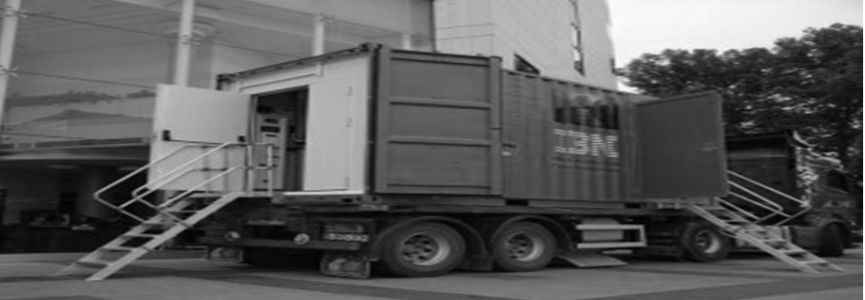

Фиг. 2.31.

*6.6. Центрове за данни в България.*

Състоянието на изграждането и използването на центрове за данни в България може да се види от фиг. 2.32.[4]

|  |  |
| --- | --- |
|  |  |
| Изградени центрове за данни | Центрове за данни в София |

Фиг. 2.32.

Може да се подчертае, че това ефективно и перспективно инфраструктурно решение навлиза усилено и в нашата практика, което оказва и ще оказва влияние върху организацията и технологията на автоматизираната обработка на икономическата информация.

В заключение трябва да се отбележи, че модулът по натрупване, организиране, систематизиране, съхраняване, търсене, извличане и използване на информационните съвкупности е един от най-важните в автоматизираната обработка на икономическата информация. Това е аргумент, който е обосновал въпросите на базите от данни да се изучават в самостоятелна учебна дисциплина, която предлага тяхната теория и практика.

***Петият модул*** на автоматизираната обработка на икономическата информация (виж Фиг. 2.2.) е един от най-важните и най-съществени и е насочен към **същинската** автоматизирана обработка на икономическата информация и решаването на икономически и управленски задачи по дейности и функции.

1. ***Съществени характеристики на модула:***

* Най-важната част (ядрото) на автоматизираната обработка на икономическата информация (АОИИ);
* Трансформира данните в информация и информацията в знание;
* Реализира информационното осигуряване на бизнес управлението на оперативно, тактическо и стратегическо равнище;
* Задачите се решават на комплексен принцип – обслужват всички управленски функции и дейности – прогнозиране и планиране; маркетинг; отчитане; анализ; контрол и регулиране;
* АОИИ се осъществява на интегрирана основа – еднократно въвеждане на входните първични данни и първична информация и тяхното многократно и мнгоаспектно използване;
* АОИИ съчетава по оптимален начин предимствата на децентрализираната, разпределената, централизираната и йерархично-резпределената обработка на информацията;
* Обработката по същество е автоматизирана, а не автоматична. Тя не изключва, а напротив активно се базира на участието на изпълнителите, сътрудниците, специалистите, мениджърите и ръководителите от техните автоматизирани работни места в диалоговите процедури на АОИИ;
* Водещи принципи: качество – производителност- надеждност – сигурност - ефективност.

1. ***Принципна организация на модула.***

Същинската автоматизирана обработка на икономическата информация е систематизирана, организирана и управлявана съвкупност от предварително изследвани, анализирани и оценени стъпки (фази), които са проектирани и внедрени в практиката на конкретна бизнес организация.

Тези стъпки вграждат в себе си множество организационно-технологични процедури и операции, които чрез една стройна организация, управление (деспечиране) и реализация съчетават хардуерни, софтуерни, информационни и човешко ресурси с цел преобразуването на данните в информация и нейното представяне в най-удачния начин от съдържателна, структурна, формална и технологична гледна точка.

а*) първата* *стъпка (фаза)* е свързана със систематизирането на потока от заявки за задачите, които трябва да се решат чрез автоматизирана обработка на икономическата информация, за определен отрязък от време – виж Фиг. 2.33.

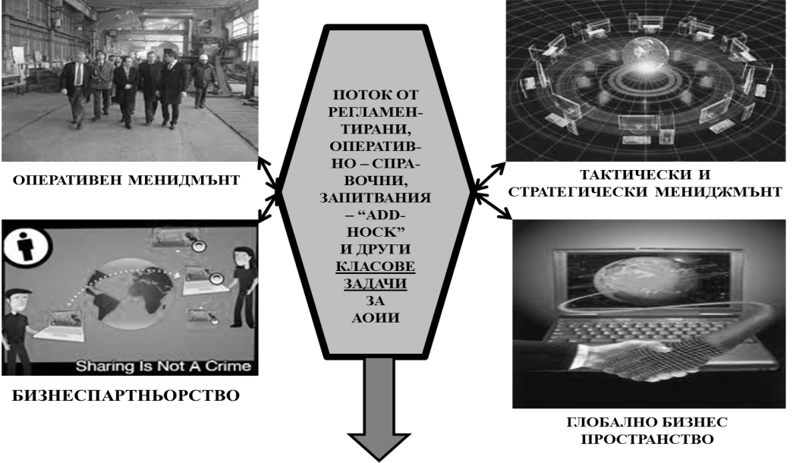

Фиг. 2.33.

б) *втората стъпка (фаза)* се отнася до деспечирането на входния поток от задачи на АОИИ по критерии за приоритет – виж Фиг. 2.34.

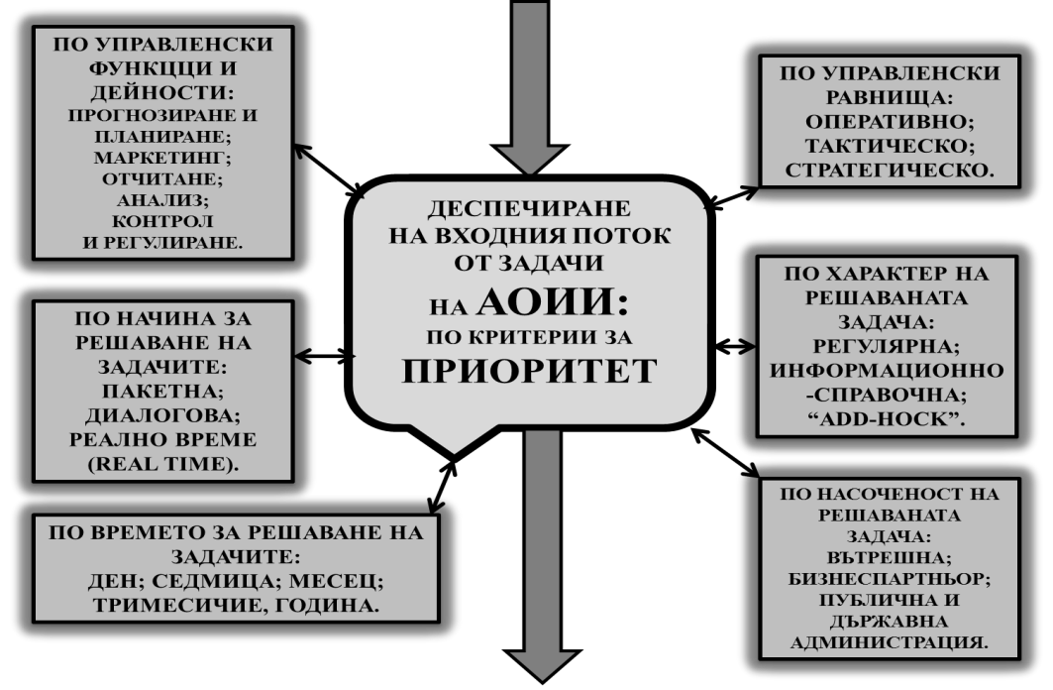

Фиг. 2.34.

в) *третата стъпка (фаза)* представя деспечирането на решаването на поредната задача в потока – виж Фиг. 2.35.

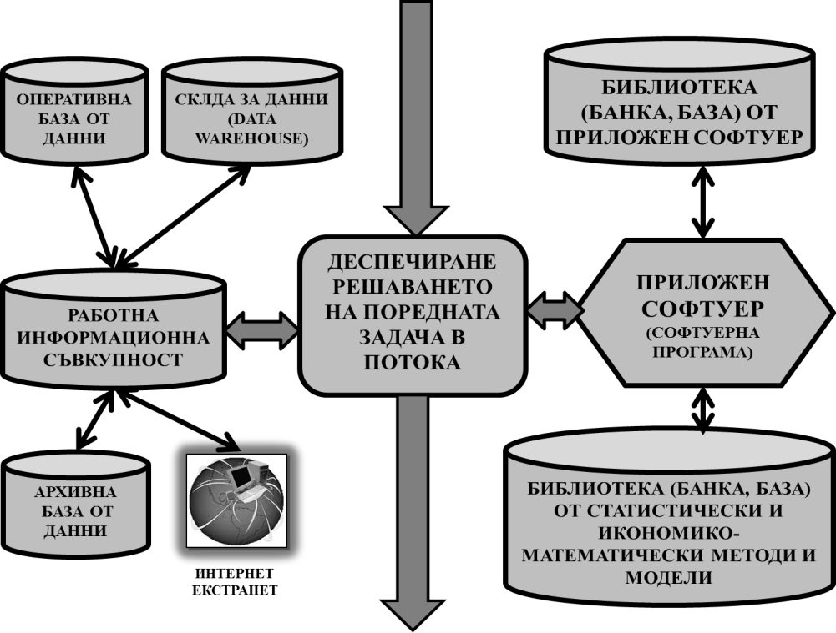

Фиг. 2.35.

г) *четвъртата стъпка (фаза)* показва самото решаване на задачата – виж Фиг. 2.36.

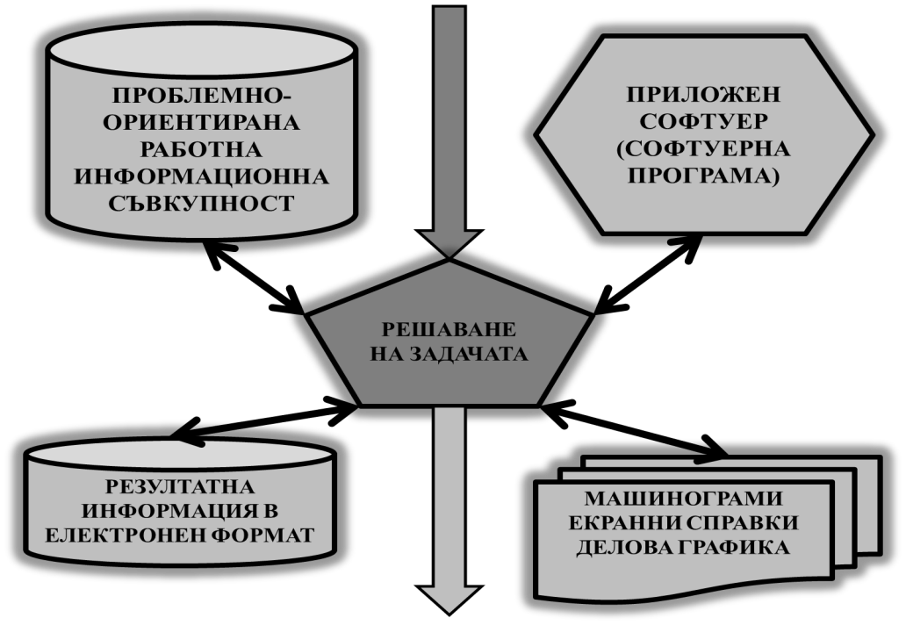

Фиг. 2.36.

***Шестият (последен) модул*** на автоматизираната обработка на икономическата информация (виж Фиг. 2.2.) е свързан с предаването на резултатната информация към крайните потребители. Тази резултатна информация е под формата на машинограми (табулограми), екранни справки, делова графика (диаграми), делови презентации, бизнес мултимедия и др. Съдържанието, структурата, формата, начина и технологията на представяне са съобразени с желанията и потребностите на различните категории крайни потребители – ръководители, мениджъри, специалисти и изпълнители – виж Фиг. 2.37. Това се установява при проучването, анализа и оценката на информационните потребности на управлението на бизнеса, публичната и държавната администрация.

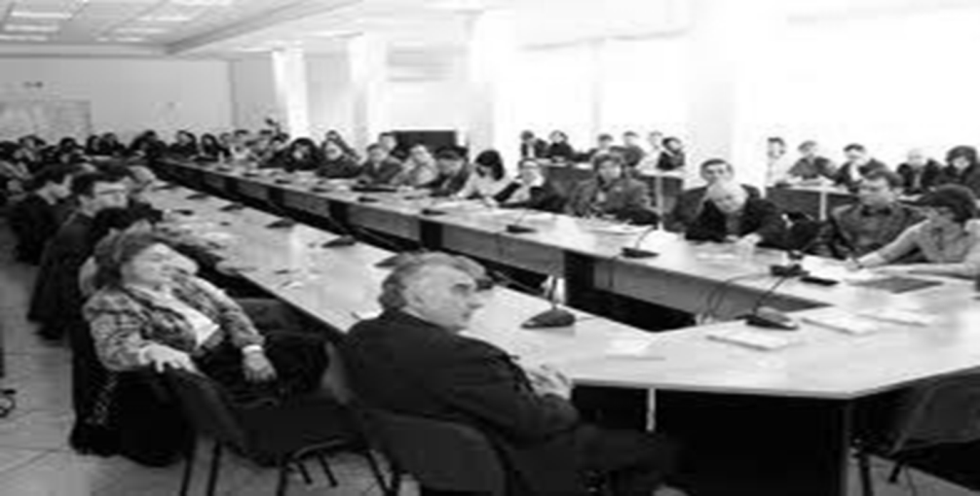

Фиг. 2.37.

**1.3. СИСТЕМНА ИНВАЗИЯ НА АВТОМАТИЗИРАНАТА ОБРАБОТКА НА ИКОНОМИЧЕСКАТА ИНФОРМАЦИЯ ОТ НОВО ПОКОЛЕНИЕ**

|  |  |
| --- | --- |
|  | ***1.3.1. Нова генерация автоматизирана обработка на икономическата информация***  Автоматизираната обработка на икономическата информация |

в бизнес организациите, в публичната администрация и в държавното управление през последните години навлиза в нова генерация (ново поколение).

Тази нова генерация на автоматизираната обработка на икономическата информация е следствие от действието на следните основни *фактори*:

*Първо,* съвременният свят на бизнеса поставя редица предизвикателства повлияни, както от постепенната еволюция към икономика на знанието и новите стратегии в бизнеса, но така също и от затрудненията, които съпътстват световното стопанство и националните икономики, свързани с икономическите и финансовите кризисни явления, които се проявяват през последните години.

*Второ,* информационните потребности на управлението на бизнеса, на публичната администрация и на държавното управление динамично се променят и поставят нови и нови изисквания към бизнес информационните системи и към автоматизираната обработка на икономическата информация в частност. Тези информационни потребности са свързани с повишаването на оперативността, качеството и аналитичността на информационните съвкупности, които се предоставят в процеса на подготовката, разработването и вземането на управленски решения на оперативно, тактическо и стратегическо равнище.

*Трето,* IT-индустрията предлага на пазара нови, съвременни платформи, решения и технологии, чрез които да се подобри и повиши качеството и производителността на системите за информационно осигуряване и информационно обслужване на управлението на бизнеса, публичната администрация и държавното управление.

Следователно, може да се формулира изводът, че автоматизираната обработка на икономическата информация навлиза в период на нова генерация и нейната роля значително нараства в бизнес информационните системи и в системите за управление на бизнес организациите, публичната администрация и държавното управление.

***1.3.2. Основни стратегии на автоматизираната обработка на икономическата информация от ново поколение***

Основните стратегии на автоматизираната обработка на икономическата информация са предизвикани от новата роля и значение на информацията и знанието в процесите на управлението. Стратегическата позиция на информационните ресурси и на знанието в новата икономика поставят актуални предизвикателство пред организацията, структурата, използваните технологии и механизмите на функциониране на различните класове бизнес информационни системи и системи за управление на бизнеса.

Изхождайки от тази постановка на въпроса, *основните стратегии* на автоматизираната обработка на икономическата информация могат да се представят в следната схема:

|  |  |
| --- | --- |
|  | *Първо,* автоматизираната обработка на икономическата информация в средата на съвременните бизнес информационни системи от класа на ERP Systems, CRM Systems, SCM Systems, PLM Systems, BPM Systems, управленските информационни системи (MIS) и др. |
|  | *Второ,* автоматизираната обработка на икономическата информация и нейното интегриране с платформите, решенията и технологиите за бизнес анализ, интелигентно изследване на информационните съвкупности и подпомагането на управленските решения. Платформа известна като постигане на бизнес интелигентност (Business Intelligence). |
|  | *Трето,* автоматизираната обработка на икономическата информация се отваря и интегрира към платформите за електронен и мобилен бизнес (E-Business/M-Business) и Интернет технологиите. Тази стратегия поставя нови предизвикателства пред АОИИ от съдържателна, структурна и технологична гледна точка. |
|  | *Четвърто,* АОИИ и новите идеи за социално инженерство и социален бизнес. Съвременните компютризирани информационни и комуникационни технологии, както и Интернет, накараха бизнес организациите да преосмислят своята политика и стратегия по отношение на социалните отговорности на бизнеса. Поставят се основите на т. нар. бизнес социални мрежи, в които ролята и значението на АОИИ е от съществена степен, тъй като социалното инженерство и социалния бизнес изискват систематизира и аналитична информация на точното място и време. |

**2. СЪЩНОСТ, ЗАДАЧИ И ФУНКЦИИ НА СИСТЕМАТА ЗА АВТОМАТИЗИРАНА ОБРАБОТКА НА ИКОНОМИЧЕСКАТА ИНФОРМАЦИЯ**

**2.1. СЪЩНОСТ И ОПРЕДЕЛЕНИЕ НА АВТОМАТИЗИРАНАТА ОБРАБОТКА НА ИКОНОМИЧЕСКАТА ИНФОРМАЦИЯ.**

***2.1.1. Същност на системата за автоматизирана обработка на икономическата информация***

Автоматизираната обработка на икономическата информация (АОИИ) се осъществява на системна основа в контурите на информационно-управленския цикъл. Съществена част от информационните процедури по преобразуването на данните в информация и знание се реализират на автоматизирана основа, чрез използването на постиженията на съвременните компютризирани информационни и комуникационни технологии.

***2.1.2. Определение на системата за автоматизирана обработка на икономическата информация***

Системата за автоматизирана обработка на икономическата информация (АОИИ) представлява качествено нова форма за оптимална разпределеност на процедурите по преобразуването на информационните съвкупности. Трудоемките, обемистите и рутинните операции и дейности се автоматизират чрез прогресивни методи, средства и технологии от организационен, информационен, технически, програмно-математически и правно-нормативен характер.

***2.1.3. Допълнителни характеристики на същността и определението на системата за автоматизирана обработка на икономическата информация***

**1)** *Основава се на еднократно събиране на входните данни и първичната информация.* За тази цел се създават и използват:

**а)** единна система от класификатори, номенклатури, кодове и шифри;

**б)** стандартизирани и унифицирани носители на информацията (първични документи, машиночетаеми документи, електронни документи, технически носители и др.);

**в)** стройна система от икономически показатели за отразяване на бизнес транзакциите.

**2)** *Системата за АОИИ притежава високоорганизиран информационен фонд, който обхваща:*

**а)** оперативна база от данни (Data Base):

- от корпоративен тип;

- за предприятия и фирми от среден размер;

- за малкия бизнес.

**б)** файлова система, обслужваща специфични бизнес приложения;

**в)** склад за данни (Data Warehouse);

**г)** витрини от данни (Data Marts);

**д)** базите от данни на бизнес партньорите, до които има правомощия за достъп чрез Интернет (Internet) или Екстранет (Extranet);

**е)** регионални и национални бази от данни за колективно ползване;

**ж)** частите от базите от данни на публичната администрация и държавното управление, които са достъпни за бизнеса;

**з)** систематизирана информация от WWW.

**3)** *Системата за АОИИ е комплексна и интегрирана.*

**а)** **комплексна** – обслужва информационно всички управленски функции и дейности:

- прогнозиране и планиране;

- маркетинг;

- отчитане и одит;

- анализ и контрол;

- регулиране.

**б) интегрирана** – еднократно обхващане на първичните данни и първичната информация и тяхното многократно и многоаспектно използване в процеса на управлението на бизнеса.

**4)** *Системата за АОИИ включва универсално и специализирано системно програмно осигуряване, както и богата гама от приложен проблемно-ориентиран софтуер:*

**а)** универсално системно програмно осигуряване;

**б)** специализиран системен софтуер:

- системи за управление на бази от данни (СУБД);

- MIDDLEWARE;

- сървъри за E-Business, M-Business и т.н.

**в)** приложен софтуер:

- закупен от софтуерния пазар или взет на лизинг;

- разработен със собствени сили или чрез Outsourcing.

- използване на приложен софтуер като услуга (SaaS);

- приложен софтуер при поискване (On Demand);

- приложен софтуер под наем (Cloud Computing).

**5)** *Системата за АОИИ се основава на единна система от резултатна информация:*

**а)** предварително проектирани и разработени по съдържание и форма машинограми (табулограми);

**б)** готови екранни справки;

**в)** екранни справки, разработвани от крайните потребители, чрез специализирани генератори на отчети;

**г)** екранни справки от тип “add-hock”;

**д)** делова графика;

**е)** бизнес презентации;

**ж)** бизнес мултимедия.

**6)** *Системата за АОИИ се идентифицира като отворена и цялостна.*

**а) отворена:**

- възможности за доработка и разширяване;

- интеграция с други платформи и приложения;

- способности за информационни комуникации с околната бизнес среда, публичната и държавната администрации;

- качества за мултипликация.

**б) цялостна:**

- основава се на системния подход;

- стройна система за защита, безопасност и сигурност.

**7)** *Системата за АОИИ се характеризира като икономически и социално ефективна.*

**а) икономическа ефективност:**

- икономическа целесъобразност на инвестициите за изграждане, модернизация и развитие на АОИИ;

- икономическа обосновка на разходите (бюджета) за експлоатацията (функционирането) на системата за АОИИ;

- пряк и косвен икономически ефект от АОИИ.

**б) социална ефективност** – проявление и значение.

**2.2. ЗАДАЧИ НА СИСТЕМАТА ЗА АВТОМАТИЗИРАНА ОБРАБОТКА НА ИКОНОМИЧЕСКАТА ИНФОРМАЦИЯ**

**Първа група задачи** - *организационно-технологична ориентираност:[5]*

**а)** осигуряване и изграждане на обстановка, условия, методи и средства за изпълнението на основните процедури по преобразуването на информационните съвкупности на автоматизирана основа;

**б)** организация и технология на вътрешната архитектура, конфигурация и топология на системата за АОИИ;

**в)** модернизация и развитие на системата за АОИИ.

**Втора група от задачи** на системата за АОИИ – *насочена към информационното обслужване на категориите потребители:[6]*

**а)** информационно обслужване на потребителите от стратегическия мениджмънт;

**б)** информационно обслужване на потребителите от тактическия мениджмънт;

**в)** информационно обслужване на потребителите от оперативния мениджмънт;

**г)** информационно обслужване на епизодични и нерегламентирани информационни потребности;

**д)** информационно обслужване на потребностите на външните бизнес партньори;

**е)** информационно обслужване на регламентирани със закони и наредби потребности на публичната администрация и държавното управление.

**2.3. ФУНКЦИИ НА СИСТЕМАТА ЗА АВТОМАТИЗИРАНА ОБРАБОТКА НА ИКОНОМИЧЕСКАТА ИНФОРМАЦИЯ**

***2.3.1. Базова (традиционна) функционална насоченост***

Свързва се с отделянето на рутинните, обемисти и трудоемки процедури по преобразуването на информационните съвкупности на автоматизирана основа с цел информационното обслужване на управлението на бизнеса.

***2.3.2. Перспективна (иновативна) функционална ориентираност***

Насочена е към преобразуването на информацията в бизнес знание и интелектуално подпомагане на процесите по подготовката, изработването и вземането на управленски решения.

***2.3.3. Архитектурно-функционален разрез на системата за АОИИ***

**А.** **Функции на входа:**

1. Методично единство - класификатори, показатели и носители;

2. Минимален, но достатъчен обем на първичните данни и първичната информация;

3. Адаптивност на входа (приспособяване към промените в обекта на управление и в околната бизнес среда).

**Б. Функции на същинската обработка:**

1. Типизация и блочност (модулност) на структурата на същинската обработка на информацията;

2. Оптимална организация и технология на информационния фонд на системата;

3. Деспечиране и задаване на приоритети на решаваните задачи по управленски функции, дейности и структурни поделения;

4. Рационалност и оперативност в изпълнението на диалоговите заявки на специалистите и мениджърите.

**В. Функции на изхода на системата за АОИИ:**

1. Своевременно и точно обслужване на управленските функции, дейности и потребителски заявки;

2. Осигуряване на ефективни методи и форми за езиково взаимодействие (интерфейс) между системата за АОИИ и крайните потребители;

3. Надеждни и рационални информационни комуникации с околната бизнес среда (бизнес партньори, публична администрация и др.);

4. Възможности за усъвършенстване и развитие.

В заключение е необходимо да се подчертае, че същността, задачите и функциите на автоматизираната обработка на икономическата информация (АОИИ) винаги трябва да се изследват, определят и развиват в контекста на същността, предназначението, съдържанието и структурата на бизнес информационните системи.

Динамиката в бизнес процесите е интензивна, което се отразява и на бизнес информационните системи и в частност на автоматизираната обработка на икономическата информация.

Политиката и стратегията на управлението на бизнеса трябва да разглежда в единен план процесите на модернизация и развитие (реинженеринг) на основната производствено-технологично инфраструктура, обслужващата и спомагателна бизнес инфраструктура, организационно-управленската инфраструктура, информационната инфраструктура, в това число и автоматизираната обработка на икономическата информация, социалната инфраструктура. Само по този начин ще се постига хармонично и интегрирано развитие на бизнес организацията.

1. * Мисълта отчасти е повлияна и заимствана от стратегическото решение на IBM за изграждане на интелигентна планета. IBM е един от световните лидери в IT-индустрията. Виж: http://www.ibm.com/smarterplanet/bg/bg/index.html?re=sph.
2. Виж: http://www.datacentermap.com/
3. През последните години е засилен интересът към използването на природните дадености за икономия на енергия, защита на природата и др. Така например се предлага да се изграждат центрове за данни в пещери, около полярния кръг и глетчери (Норвегия) или водни басейни.
4. Виж: http://www.datacentermap.com/
5. **Забележка:** тази група от задачи се решава предимно от специалистите по бизнес информатика.
6. **Забележка:** Втората група от задачи се решава съвместно от специалистите по бизнес информатика и крайните потребители.